PERAN KEPOLISIAN DALAM PENYELESAIAN MASALAH PENYALAHGUNAAN MEDIA SOSIAL MENURUT UU NOMOR 19 TAHUN 2016
(STUDI KASUS POLRES BOALEMO)

Oleh :
ZULKARNAIN DWI CAHYO HUNOWU
NIM : H.11.18.183

SKRIPSI

Untuk Memenuhi Persyaratan
Mencapai Gelar Sarjana Hukum



PROGRAM STRATA SATU (S-1)
FAKULTAS HUKUM
UNIVERSITAS ICHSAN GORONTALO
2022
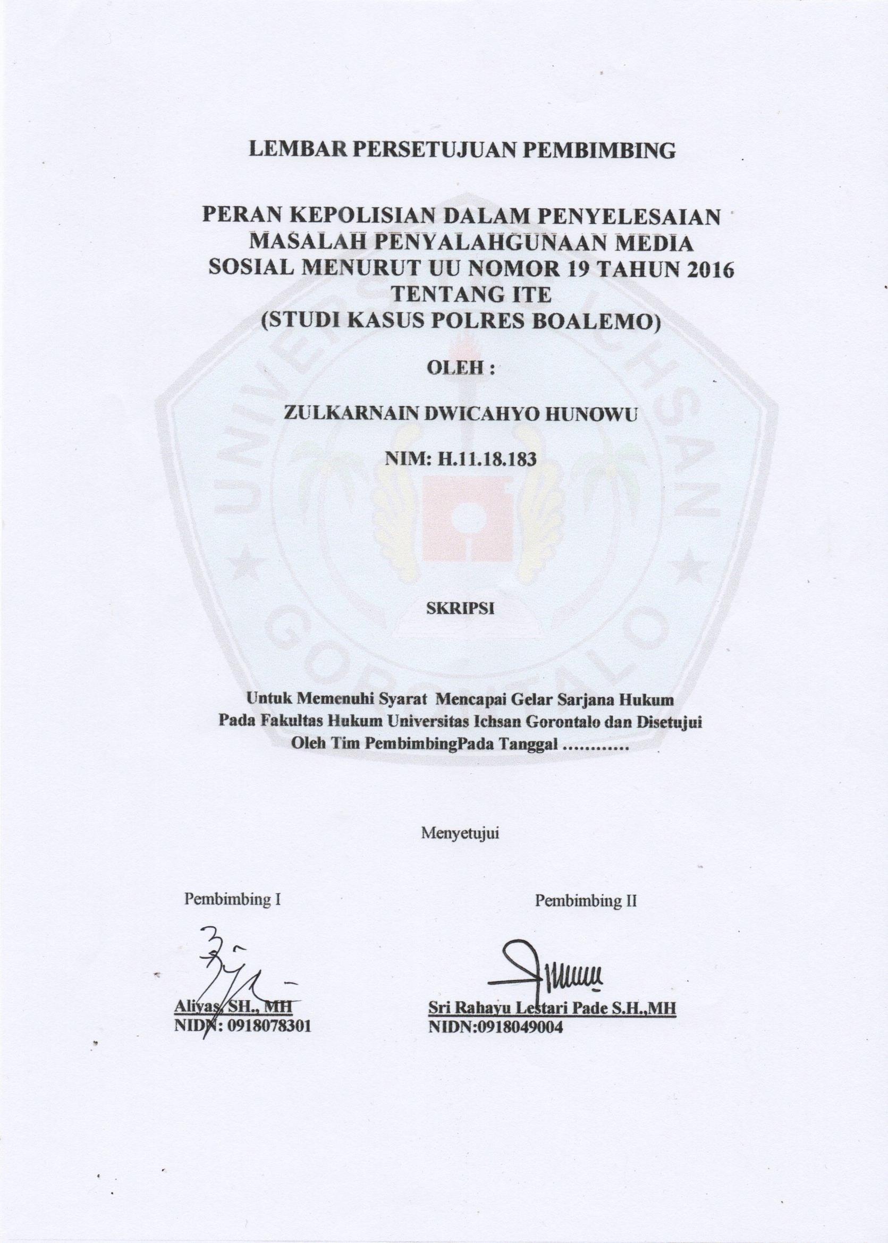
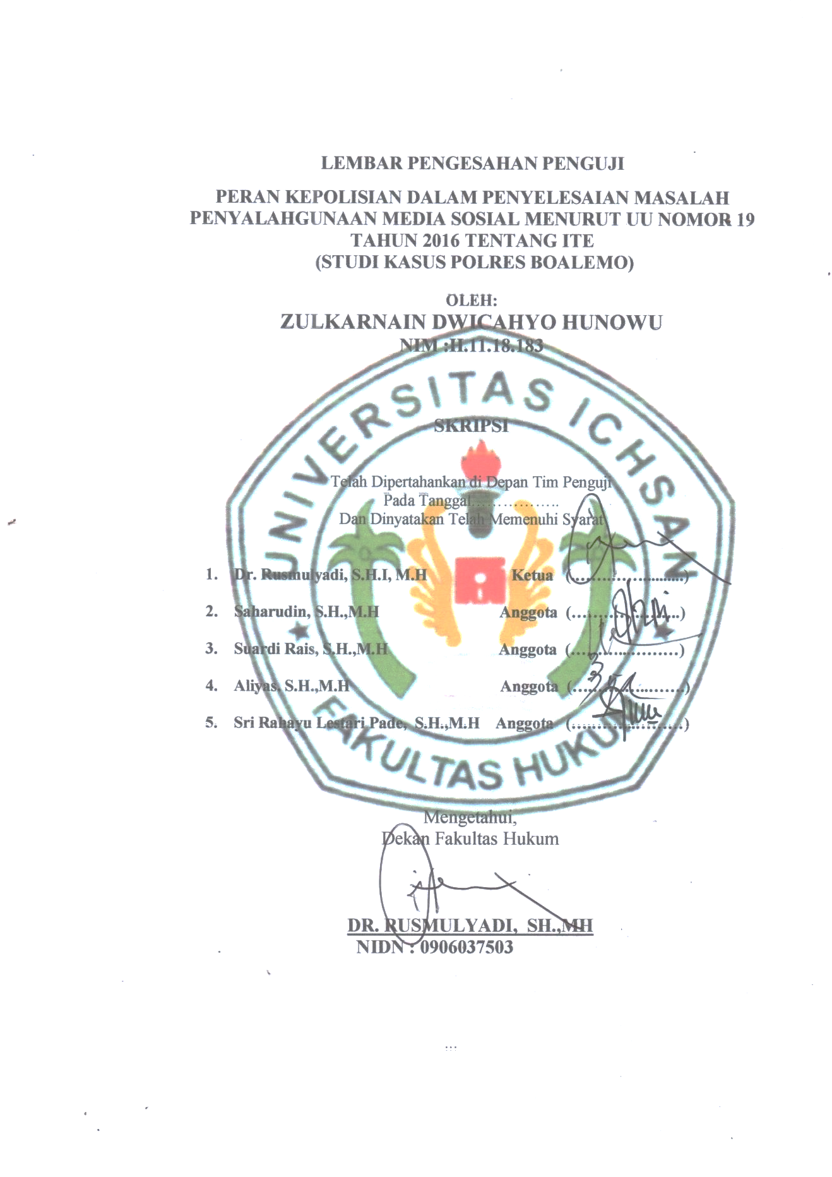

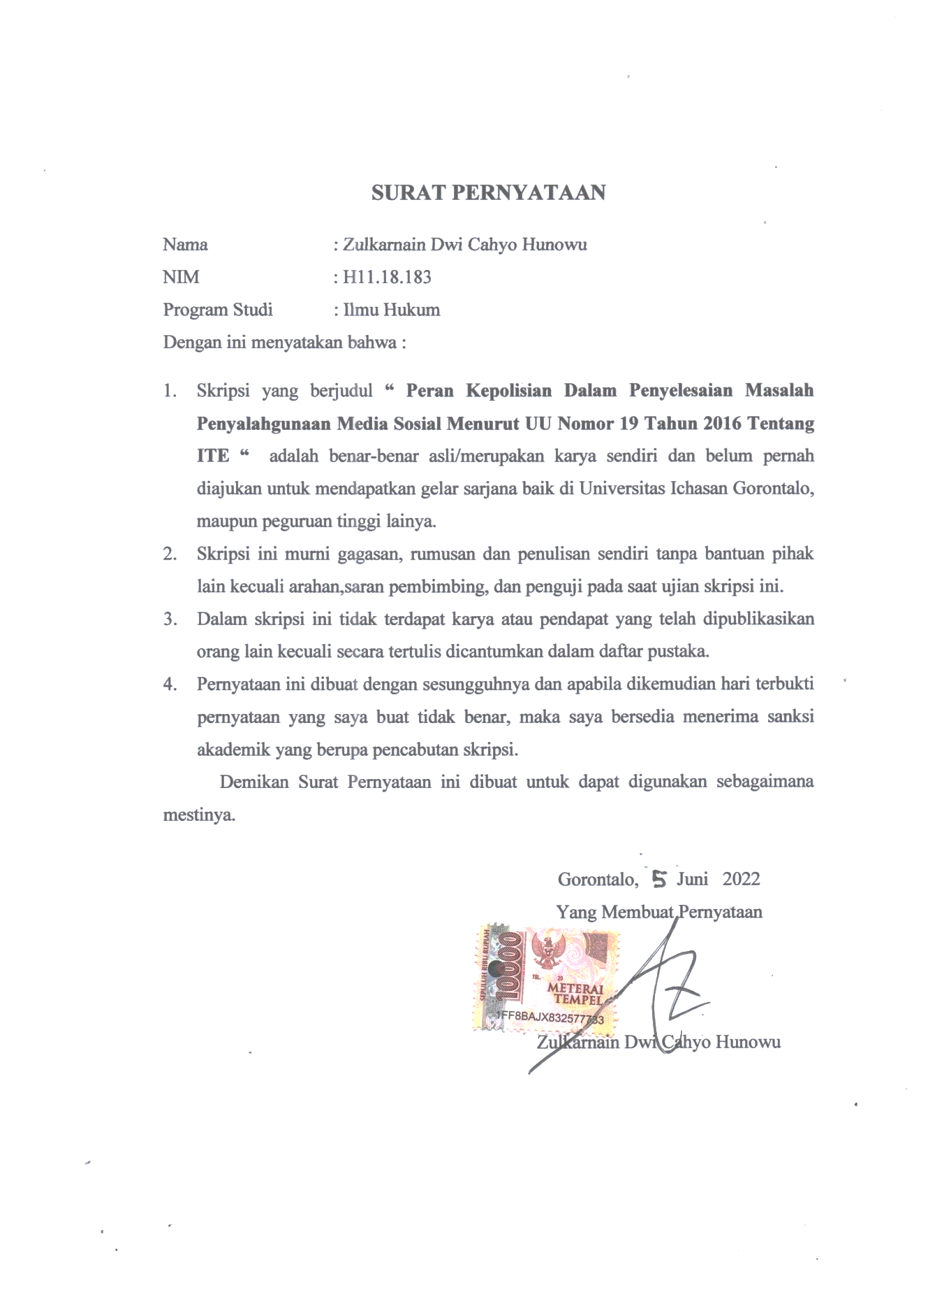

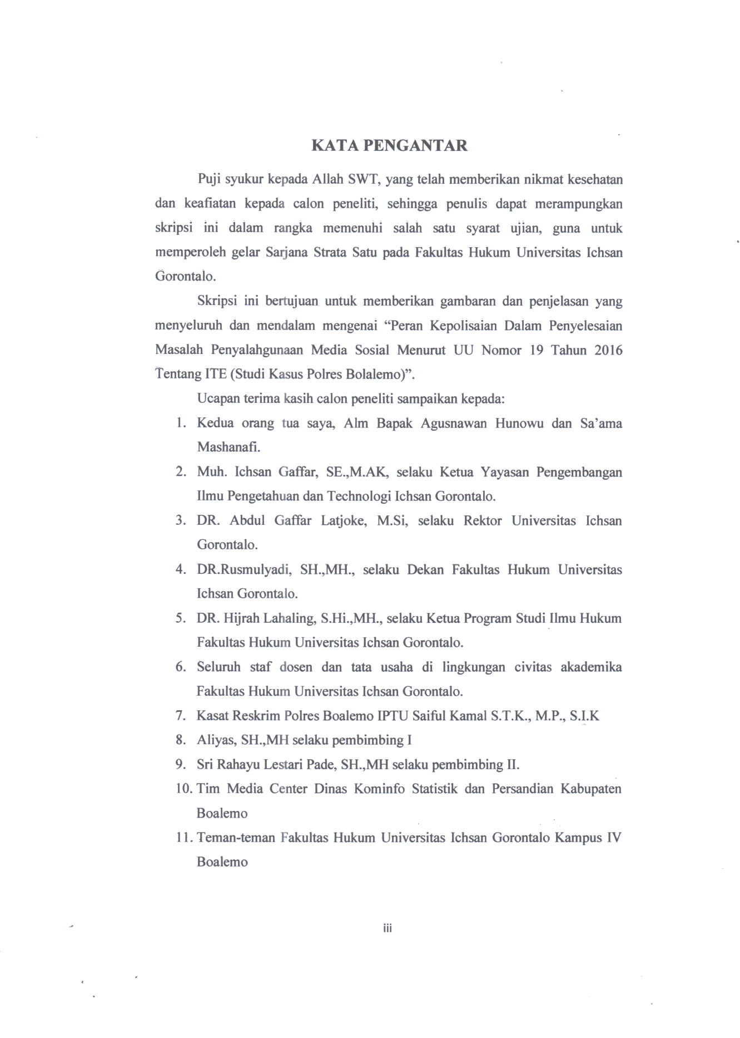

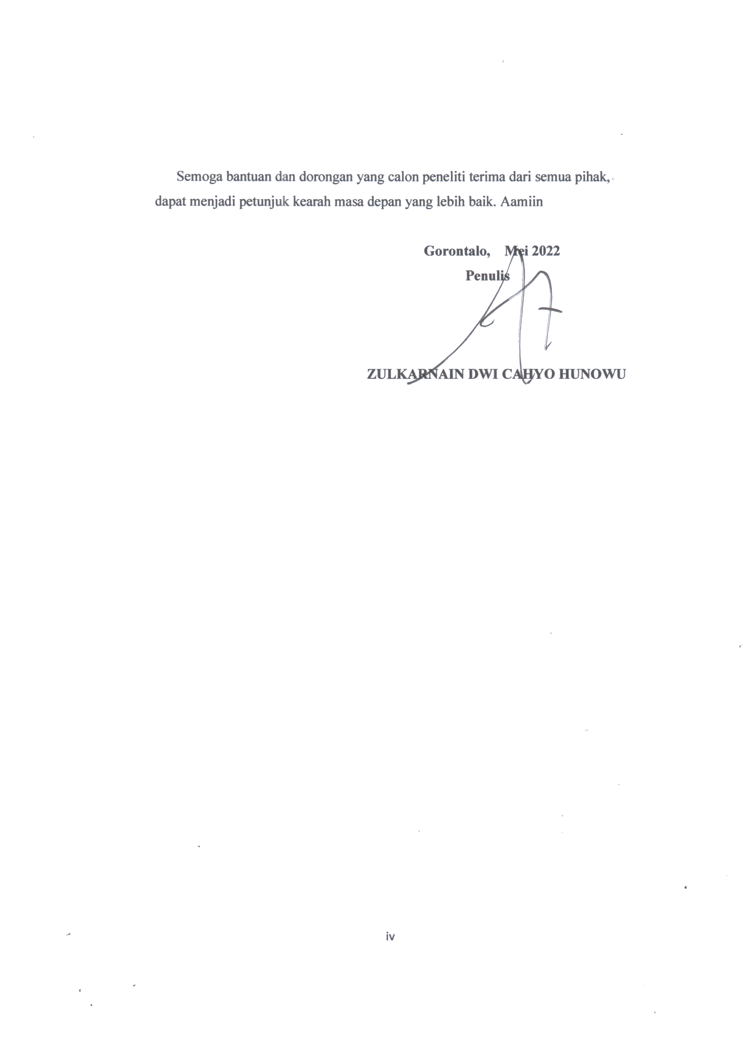

- Tim Media Center Dinas Kominfo Statistik dan Persandian Kabupaten Boalemo
- Teman-teman Fakultas Hukum Universitas Ichsan Gorontalo Kampus IV Boalemo

ABSTRAK
ZULKARNAIN DWI CAHYO HUNOWU, NIM : H.11.18.183. PERAN KEPOLISIAN DALAM PENYELESAIAN MASALAH PENYALAHGUNAAN MEDIA SOSIAL MENURUT UU NOMOR 19 TAHUN 2016. Dibimbing oleh Bapak Aliyas, SH.MH dan Ibu Sri Rahayu Lestari Pade, SH.MH.
Penelitian ini bertujuan untuk : (1) Mengetahui bagaimana peran Polres Boalemo dalam penyelesaian masalah penyalahgunaan media sosial (2)Mengetahui kendala apa saja yang dihadapi pihak Polres Boalemo tehadap penyelesaian masalah penyalahgunaan media sosial.

Penelitian ini menggunakan metode penelitian empiris. Metode Penelitian hukum empirisyaitu peneliti menganalisis data yang di peroleh dari objek penelitian serta melakukan wawancara.
Hasil penelitian ini menunjukan bahwa : (1) Peran Polres Boalemo dalam penyelesaian masalah penyalahgunaan media sosial ada tiga tahapan yaitu tahap penyelidikan, penyidikan, dan pelimpahan berkas, tersangka, dan barang bukti, atau pelimpahan perkara.(2) Dalam proses menangani perkara yang berkaitan dengan ITE, Polres Boalemo mengalami beberapa kendala seperti kurangnya ketersediaan sarana teknologi yang memadai, kurangnya ketersediaan ahli ITE dan ahli bahasa di Provinsi Gorontalo .
Berdasarkan hasil penelitian tersebut direkomendasikan : (1) Pemerintah harus ikut membantu upaya penanggulangan dengan cara menyediakanlapangan kerja yang layak kepada masyarakat agarkemampuan mereka tidak lagi disalahgunakan untuk melakukan kejahatan,jugaharus memperhatikan aturan-aturan terkait informasi dan transaksi elektronik. (2) Untuk masyarakat sebaiknya meningkatkan system keamananmedia elektronik yang terhubung dengan internet guna menghindari adanya akses-akses illegal dari pihak luar serta masyarakat juga harus turut membantu penegakanhukum terkait cyber crime.

Kata kunci : Peran Kepolisian, Masalah Penyalahgunaan Media Sosial

ABSTRACT
ZULKARNAIN DWI CAHYO HUNOWU. H1118183. THE ROLE OF THE POLICE IN SOLVING THE MISUSE OF SOCIAL MEDIA UNDER THE LAW NUMBER 19 OF 2016
This research aims to: (1) find out the role of the Boalemo Subregional Police in solving the misuse of social media, and (2) find out the obstacles faced by the Boalemo Subregional Police in solving the misuse of social media. This study uses an empirical research method. The empirical legal research method allows the researcher analyzes the data obtained from the object of research and conducts interviews. The results of this study indicate that: (1) The role of the Boalemo Subregional Police in solving the misuse of social media has three stages, namely the stage of survey, investigation, and transfer of files of suspects and evidence, or delegation of cases. (2) In the process of handling cases related to Electronic Information and Transaction, the Boalemo Police experiences some obstacles, such as the lack of availability of adequate technological facilities, and the lack of availability of Electronic Information and Transaction experts and linguists in Gorontalo Province. Based on the results of the research, it is recommended that:
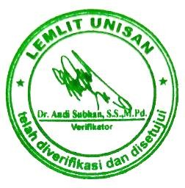
(1) The government should participate in the prevention efforts by providing decent work opportunities to the community. Their abilities are no longer misused to commit any criminal act. The government should also be concerned about the regulations related to electronic information and transactions. (2) The community should improve the security system of electronic media connected to the internet to avoid illegal access from outside parties. The community must also assist in law enforcement related to cybercrime.

Keywords: police role, misuse of social media

DAFTAR ISI
Halaman
HALAMAN JUDUL i
HALAMAN PENGESAHAN ii
KATA PENGANTAR iii
ABSTRAK v
DAFTAR ISI vi
BAB I PENDAHULUAN 1
1.1 Latar Belakang Masalah 1
1.2 Rumusan Masalah 4
1.3 Tujuan Penelitian 5
1.4 Manfaat Penelitian 5
BAB II TINJAUAN PUSTAKA 6
2.1 Peran Kepolisian Menurut Undang-Undang 6
2.2 Tinjauan Umum Media Sosial 8
2.2.1 Pengertian Media Sosial 8
2.2.2Pengertian Internet 10
2.3Tindak Pidana 13
2.3.1 Pengertian Tindak Pidana 13
2.3.2 Jenis-jenis Tindak Pidana 14
2.3.3 Unsur-Unsur Tindak Pidana 15
2.4 Pengertian Hukum 16
2.4.1 Pengertian Hukum Pidana 18
2.4.2 Pengertian Hukum Pidana Menurut Para Ahli 19
2.5Undang-Undang Informasi Dan Transaksi Elektronik 24
2.6 Kerangka Pikir 27
2.7Definisi Operasional 28
BAB III METODE PENELITIAN 29
3.1 Jenis Penelitian 29
3.2 Objek Penelitian 29
3.3 Lokasi Dan Waktu Penelitian 29
3.4 Jenis Dan Sumber Data 30
3.5 Populasi Dan Sampel 31
3.5.1 Populasi 31
3.5.2 Sampel 31
3.6 Teknik Pengumpulan Data 31
3.7 Teknik Analisis Data 32
BAB IV HASIL PENELITIAN DAN PEMBAHASAN 33
4.1 Gambaran Umum Lokasi Penelitian 33
4.2 Hasil Penelitian Dan Pembahasan 35
4.2.1.Peran Polres Boalemo Dalam Penyelesaian Masalah Penyalahgunaan Media Sosial 35
4.2.2.Kendala Yang Dihadapi Pihak Polres Boalemo Terhadap Penyelesaian Masalah Penyalahgunaan Media Sosial 44
BAB V PENUTUP 48
5.1 Kesimpulan 48
5.2 Saran 48
DAFTAR PUSTAKA 50

BAB I
PENDAHULUAN
1.1 Latar Belakang Masalah
Perkembangan teknologi informasi dan komunikasi membawa pengaruh positif dan negatif, ibarat pedang bermata dua. Pemanfaatan teknologi informasi dan komunikasi disatu pihak memberikan kontribusi bagi peningkatan kesejahteraan dan peradaban manusia, di lain pihak kemajuan teknologi ITE tersebut dapat dimanfaatkan untuk melakukan perbuatan-perbuatan yang bersifat melawan hukum, yang menyerang berbagai kepentingan hukum orang, masyarakat dan Negara.
Saat ini perkembangan teknologi informasi sudah sangat canggih, cepat dan dan mudah sehingga telah menjadi gaya hidup dan kebutuhan sebagian besar masyarakat di seluruh dunia, tak terkecuali bagi masyarakat Indonesia yang turut terkena imbas dari semakin pesatnya perkembangan teknologi informasi di era globalisasi saat ini. Ditambah lagi dengan peningkatan jumlah penduduk Indonesia yang setiap tahun bertambah populasi penduduknya disebabkan angka kelahiran terus meningkat, sehingga pemanfaatan teknologi informasi sangat diperlukan guna menunjang serta mempermudah pekerjaan sehari-hari.
Pemanfaatan teknologi informasi dalam kehidupan sehari-hari memunculkan berbagai macam situs jejaring social, dan penggunanya telah menyebar secara signifikan dibeberapa lapisan masyarakat. Situs jejaring social saat ini selain digunakan untuk berbagi informasi, juga digunakan untuk kegiatan ekonomi, dan lain sebagainya yang digunakan masyarakat, menyesuaikan dengan kebutuhan masing-masing.Sejalan dengan perkembangan media social saat ini, terdapat beberapa hal negative yang secara sengaja maupun tidak sengaja dilakukan masyarakat seperti menyebarkan berita palsu atau yang dikenal dengan Hoax maupun ujaran kebencian (Hate Speech).
Ujaran kebencian (Hate Speech) yang berbau SARA, memiliki dampak yang berbahaya bila dilakukan melalui media social karena jangkauannya yang luas dan penyebaran yang cepat.Ujaran kebencian sangat berbahaya pada titik yang paling parah ujaran kebencian dapat menimbulkan genosida.Sementara pada titik terendah dapat menimbulkan konflik horizontal dalam skala yang mungkin kecil.Ibarat dua sisi mata uang, hoax dan ujaran kebencian sangatlah dekat karena hoax dapat memicu terjadinya ujaran kebencian.Dalam Undang-undang ITE sendiri Hoax adalah berita bohong yaitu, setiap orang dengan sengaja dan tanpa hak menyebarkan berita bohong dan menyesatkan.
Perkembangan teknologi yang sangat canggih saat ini, juga diiringi dengan perkembangan kejahatan.Untuk mengantisipasi perkembangan kejahatan tersebut, lembaga legislative telah membuat ketentuan tentang larangan penyebaran ujaran kebencian maupun Hoax. Undang-undang Nomor 19 tahun 2016 tentang perubahan atau Undang-undang Nomor 11 tahun 2008 tentang Informasi dan Transaksi Elektronik (UU ITE) pada pasal 28 ayat (2) yaitu melarang setiap orang meynebarkan ujaran kebencian atau Hoax yang dapat menimbulkan rasa kebencian dan permusuhan terhadap individu atau kelompok masyarakat tertentu berdasarkan atas suku, agama, ras, dan antargolongan (SARA) dan Pasal 45 ayat (3) setiap orang yang dengan sengaja dan tanpa hak mendistribusikan dan/atau mentransmisikan dan/atau membuat dapat diaksesnya informasi elektronik dan/atau dokumen elektronik yang memiliki muatan penghinaan atau pencemaran nama baik.
Namun meskipun pendekatan hukum telah dilakukan dan pelaku ujaran kebencian telah di proses secara hukum tetap saja tidak menimbulkan efek jera. Ujaran kebencian di media social yang tak kunjung mereda terjadi karena banyak sebab.Pertama, minimnya program literasi media digital ke masyarakat. Literasi media digital untuk memberikan kesadaran kepada masyarakat tentang konten apa saja yang berpotensi melanggar hukum dan tidak. Kedua ketidakjelasana penegakan hukum.Dalam sejumlah kasus seringkali pelaku ujaran kebencian tidak diproses hingga tuntas.Ada juga pelaku yang melakukan kejahatan tidak dipenjara.Ambiguitas hukum membuat orang merasa terlindung karena tidak ada kepastian hukum yang jelas.Ketiga yang tidak kalah penting adalah konflik politik di level elite.Pengaruh buruk memanfaatkan media social juga bisa datang dari tokoh public yang memiliki banyak penggemar.Mereka berebut memengaruhi masyarakat melalui media social untuk kepentingan politik.
Lahirnya media sosial menjadikan pola perilaku masyarakat mengalami pergeseran baik budaya, etikan bahkan norma yang ada. Indonesia dengan jumlah penduduk yang menjadi salah satu terbesar di dunia dengan berbagai kultur suku, ras dan agama yang beraneka ragam memiliki banyak sekali potensi perubahan sosial. Dari berbagai kalangan dan usia hampir semua masyarakat Indonesia memiliki dan menggunakan media sosial sebagai salah satu sarana guna memperoleh dan menyampaikan informasi ke publik.
Adanya media sosial telah mempengaruhi kehidupan sosial dalam masyarakat.Perubahan-perubahan dalam hubungan sosial (social relationships) atau sebagai perubahan terhadap keseimbangan (equilibrium) hubungan sosial dan segala bentuk perubahan-perubahan pada lembaga-lembaga kemasyarakatan didalam suatu masyarakat, yang mempengaruhi sistem sosialnya, termasuk didalamnya nilai-nilai, sikap dan pola perilaku diantara kelompok- kelompok dalam masyarakat.Perubahan sosial positif seperti kemudahan memperoleh dan menyampaikan informasi, memperoleh keuntungan secara sosial dan ekonomi. Sedangkan perubahan sosial yang cenderung negatif seperti munculnya kelompok – kelompok sosial yang mengatasnamakan agama, suku dan pola perilaku tertentu yang terkadang menyimpang dari norma – norma yang ada.
Berdasarkan uraian diatas maka penulis tertarik untuk melakukan kajian dan penelitian yang berjudul
“Tinjauan Yuridis Peran Kepolisian Dalam Penyalahguaan Media Sosial Menurut UU Nomor 19 Tahun 20016” (Studi Kasus Polres Boalemo)
1.2. Rumusan Masalah
Berdasarkan uraian latar belakang yang telah dikemukakan diatas, maka penulis merumuskan rumusan masalah yang dapat diangkat dalam penelitian ini adalah :
- Bagaimana peran Polres Boalemo dalam penyelesaian masalah penyalahgunaan media sosial ?
- Kendala apa saja yang dihadapi pihak Polres Boalemo tehadap penyelesaian masalah penyalahgunaan media sosial ?
1.3. Tujuan Penelitian
Tujuan penelitian ini adalah :
- Untuk mengetahui peran Polres Boalemo dalam penyelesaian masalah penyalahgunaan media sosial.
- Untuk mengetahui kendala apa saja yang dihadapi pihak Polres Boalemo tehadap penyelesaian masalah penyalahgunaan media sosial.
1.4. Manfaat Penelitian
Berdasarkan tujuan penulis, maka diharapkan nantinya berguna untuk :
- Secara teoritis, hasil penelitian ini diharapkan dapat memberikan kontribusi bagi perkembangan ilmu hukum, khususnya hukum pidana dan juga yang memiliki minat untuk melakukan penelitian tentang tinjauan yuridis terhadap peran kepolisian dalam penyelesaian masalah penyalahguaan media sosial menurut UU ITE.
- Secara praktis, untuk hasil penelitian ini diharapkkan memberikan manfaat terhadap pembangunan dibidang ilmu hukum dan juga memberikan kesadaran hukum bagi masyarakat pada umumnya.

BAB II
TINJAUAN PUSTAKA
2.1. Peran Kepolisian Menurut Undang-undang
Sebagai paratur penegak hukum, Kepolisian Negara Republik Indonesia memegang peran penting dan strategis.Hal ini penting karena fungsi penegakan hukum biasanya diawali oleh Polri sebagai salah satu bagian dari unsur-unsur penegak hukum lainnya, seperti Jaksa dan Hakim. Sebagai salah satu bagian dari Sistem Peradilan Pidana (Criminal Justice System), Polri adalah unsur terdepan dalam proses penegakan hukum yang paling jelas, karena kehadirannya langsung berhadapan dengan komunitas masyarakat.
Sesuai pengeritan dalam Kamus Besar Bahasa Indonesia (KBBI), arti kata polisi adalah suatu badan pemerintah yang bertugas memelihara keamanan dan ketentraman dan ketertiban umum (menangkap orang yang melanggar undang-undang dan sebagainya), merupakan suatu anggota badan pemerintah (pegawai Negara yang bertugas menjaga kemanan dan sebagainya).
Dalam Undang-undang Negara Republik Indonesia Nomor 2 tahun 2002 pasal 1 ayat (1) tentang Kepolisian Negara Republik Indonesia (Polri) dijelaskan bahwa Kepolisian adalah segala hal-ikhwal yang berkaitan dengan fungsi dan lembaga polisi sesuai dengan peraturan perundang-undangan.Istilah Kepolisian dalam Undang-undang ini mengandung dua pengertian, yakni fungsi dari polisi itu sendiri dan lembaga polisi.Lembaga kepolisian adalah organ pemerintah sebagai salah satu lembaga yang diberikan kewenangan menjalankan fungsinya berdasarkan peraturan perundang-undangan.
Berdasarkan pengertian diatas, pengertian polisi memiliki kesamaan satu dan lainnya, walaupun variasi kata bahasa dalam mendefinisikan pengertian polisi berbeda namun perbedaan itu tidak mempengaruhi arti sebenarnya kepolisian yang utama yakni sebagai pelindung dan pengayom masyarakat.
Dalam Undang-undang Nomor 2 Tahun 2002 Tentang Kepolisian Republik Indonesia, yakni Pasal 2 berisi bahwa fungsi kepolisian adalah salah satu fungsi pemerintahan Negara di bidang pemeliharaan keamanan dan ketertiban masyarakat, penegakan hukum secara tegas tugas dan wewenang Polri diatur dalam Pasal 13 Undang-undang Nomor 2 tahun 2002, yang menyatakan bahwa: Tugas pokok Kepolisian Negara Republik Indonesia adalah:
- Memelihara keamanan dan ketertiban masyarakat;
- Menegakkan hukum; dan
- Memberikan perlindungan, pengayoman kepada masyarakat
Telah kita ketahui bersama, bahwa Polri mempunyai peran yang sangat strategis yakni, perlindungan masyarakat, pencegahan pelanggaran hukum, pembinaan keamanan dan ketertiban masyarakat, serta penegakan hukum. Sehingga poliri mengemban tanggungjawab yang besar dan ekstra keras dalam hal penegakan hukum untuk mengungkap berbagai persoalan terkait penyalahgunaan media social, baik penyebaran berita palsu, ujaran kebencian, maupun penipuan lewat media social yang sudah menjadi tantangan karena adanya perkembangan teknologi yang begitu pesat di Indonesia, Karena penegakan hukum merupakan cara yang sangat ampuh untuk mengungkap dan menyikapi berbagai tindak pidana penyalahgunaan media social di Indonesia khususnya oleh Kepolisian Republik Indonesia.
2.2. Tinjauan Umum Media Sosial
2.2.1. Pengertian Media Sosial
Media sosial adalah sebuah media online, dengan para penggunanya bisa dengan mudah berpartisipasi, berbagi, dan menciptakan isi meliputi blog, jejaring sosial, wiki, forum dan dunia virtual.Blog, jejaring sosial dan wiki merupakan bentuk media sosial yang paling umum digunakan oleh masyarakat di seluruh dunia. Pendapat lain mengatakan bahwa media sosial adalah media online yang mendukung interaksi sosial dan media sosial menggunakan teknologi berbasis web yang mengubah komunikasi menjadi dialog interaktif.
Sejak awal dibangun, media sosial diperuntukkan sebagai wadah bagi para penggunanya agar dapat dengan mudah berpartisipasi, berbagi, dan bertukar informasi dan ide di komunitas dan jejaring virtual.Media sosial dalam hal ini meliputi blog, jejaring sosial, forum, dan dunia visual.Produksi informasi dan berita saat ini bukan lagi eksklusif hanya dilakukan oleh penerbit berita besar.Saat ini siapa pun bisa menjadi pembuat berita dan memberikan dampak kepada orang banyak.Begitupun dengan konsumsi informasi yang dapat dengan bebas dinikmati siapa saja melalui media digital.
Sosial media mengalamiperkembangan yang sangatsignifikan dari tahun ketahun, Jikapada tahun 2002 Friendster merajaisosial media karena hanyaFriendster yang mendominasi sosialmedia di era tersebut, kini telahbanyak bermunculan sosial mediadengan keunikan dan karakteristikmasing-masing.
Media sosial sendiri berasal dari dua kata media dan social, kemudian digabungkan menjadi kata media social. Berikut ini ada beberapa definisi dari media social Antara lain yang dikemukakan oleh Mandibrgh berpendapat bahwa media social adalah media yang mewadahi kerjasama di Antara pengguna yang menghasilkan konten.
Sementara itu, Boyd menjelaskan bahwa: media social sebagai kumpulan perangkat lunak yang memungkinkan individu maupun komunitas untuk berkumpul, berbagi, berkomunikasi, dan dalam kasus tertentu saling berkolaborasi atau bermain. Media social memiliki kekuatan pada user-generated content (UGC) di mana konten dihasilkan oleh pengguna, bukan oleh editor sebagaimana di institusi media massa.
Dari dua definisi tersebut dapat disimpulkan bahwa media social adalah sarana yang merupakan medium berbasis teknologi internet (media online) yang memungkinkan seseorang dapat berinteraksi social, berkomunikasi dan bekerjasama, serta berbagi dengan orang lainnya.
2.2.2. Pengertian Internet
Internet merupakan singkatan dari interconnected networking yang berarti jaringan komputer yang saling terhubung antara satu komputer dengan komputer yang lain yang membentuk sebuah jaringan komputer di seluruh dunia, sehingga dapat saling berinteraksi, berkomunikasi, saling bertukar informasi atau tukar menukar data. Secara fisik, internet dapat digambarkan seperti jaring-jaring yang menyerupai jaring laba-laba yang menyelimuti bumi yang terhubung melalui titik-titik node.Node dapat berupa komputer maupun peralatan peripheral lainnya. Istilah internet berasal dari bahasa Latin inter, yang berarti antara. Secara kata per kata internet berarti jaringan antara atau penghubung.
Internet adalah jaringan komputer yang menghimpun sumber daya informasi yangsangat luas hingga mampu menjangkau seluruh dunia.Internet adalah suatu jaringan komputer yang sangat besar, terdiri dari jutaan perangkat komputer yang terhubung melalui suatu protocol tertentu untuk penukaran informasi antar komputer tersebut.
Teknologi internet pada hakikatnya merupakan perkembangan dari teknologi komunikasi generasi sebelumnya. Media seperti radio, televisi, video, multimedia, dan media lainnya telah digunakan dan dapat membantu meningkatkan mu-tu pendidikan. Apalagi media inter-net yang memiliki sifat interaktif, bisa sebagai media masa dan interpersonal, dan gudangnya sum-ber informasi dari berbagai penjuru dunia, sangat dimungkinkan menja-di media pendidikan lebih unggul dari generasi sebelumnya.
Internet telah diramalkan bahwa di masa depan, jaringan akan menjadi bentuk terpenting dari transmisi media. Pengembangan jaringan telah dimulai sejak 1960-an. Saat ini media terpenting dan memilik jaringan paling luas adalah internet, yang menghubungkan computer-komputer pribadi yang paling sederhana hingga computer-komputer super yang paling canggih inilah struktur jaringan komputer yang saling berhubungan. Layanan yang diberikan internet saat ini sangat beragam dan terus di inovasi sesuai dengan kebutuhan masyarakat.Jaringan internet adalah media yang paling cepat terinovasi kesegala lini dan paling adaptif dengan kebutuhan masyarakat, sehingga hampir semua media dan kebutuhan masyarakat dapat dikoneksikan kedalam jaringan–jaringan internet (Bungin, 2003:48).
Internet diperkirakan mempunyai lebih dari 100 juta pengguna pada Januari 1997.Pada akhir tahun 2000, diperkirakan terdapat lebih dari 418 juta pengguna yang terus naik menjadi 945 juta pengguna pada akhir tahun 2004 (Pendit, 2005: 104).Berdasarkan sebuah situs yang bernama Internet World Stats, diketahui bahwa jumlah pengguna internet di dunia hingga bulan Maret 2008 mencapai angka 1.407.724.920.Hal ini mengindikasikan bahwa kehadiran internet sebagai media informasi dan komunikasi semakin diterima dan dibutuhkan oleh masyarakat dunia.
Tak terkecuali di Indonesia, pentingnya penggunaan internet juga makin disadari oleh masyarakatnya dari berbagai kalangan. Terbukti dari data statistik Asosiasi Penyelenggara Jasa Internet Indonesia (APJII) mengenai jumlah pengguna internet di Indonesia yang terus mengalami peningkatan yang cukup signifikan, mulai dari 512.000 pada tahun 1998 menjadi 4.500.000 pada tahun 2002. Bahkan sampai pada akhir tahun 2007, jumlah pengguna internet di Indonesia mencapai angka 25.000.000.
Di dalam Kamus Komputer dan Istilah Teknologi Informasi (2002:231), Internet adalah singkatan dari Interconnection Networking, bisa sebagai a global network of computer networks. Jaringan komputer berskala internasional yang dapat membuat masing-masing komputer salaing berkomunikasi. (Jack Febrian dan Farida Andayani, 2002:231).
Internet menyimpan ber-megaton sumber daya informasi digital. Hamper semuainformasi yang anda perlukan: grafik, perangkat lunak, buku, catalog perpustakaan, data, suara, jurnal, laporan berkala, surat kabar, dan arsip. Ada ribuan pangkalan data, arsip dan layanan online yang tersesdia malalui Internet, yang membuat Internet bagaikansebuah perpustakaan maya yang berukuran raksasa (LaQuey, 1997:91).
Dari beberapa pengertian Internet di atas dapat disimpulkan bahwa Internet merupakan salah satu media pencarian informasi melalui komputer yang dapat menjangkau seluruh dunia.
2.3 Tindak Pidana
2.3.1. Pengertian Tindak Pidana
Istilah tindak pidana berasal dari bahasa Belanda yaitu Strafbaar feit yang terdiri dari tiga suku kata yaitu; Straf yang berarti pidana, Baar yang berarti perbuatan.Maka secara sederhana tindak pidana dapat dipahami sebagai perbuatan yang dapat atau boleh dipidana.
Para pakar belum ada keseragaman mengenai istilah yang tepat digunakan untuk menerjemahkan arti strafbaar feit.Dalam menerjemahkan Strafbaar feit para pakar menggunakan beberapa istilah seperti tindak pidana, delik atau istilah lainnya yang tentu mempunyai alasan tersendiri.Misalnya, Soejono Prodjodikoro yang menggunakan istilah tindak pidana, Meoljanto yang menggunakan istilah perbuatan pidana, Zainal Abidin Farid yang menggunakan istilah delik, dan berbagai pendapat ahli lainnya.
Selain mengenai istilah, para pakar juga berbeda dalam memberikan gambaran mengenai apa yang dimaksud dengan straftbaar feit. Ada yang menganut paham bahwa pengertian tindak pidana mencakup unsur tindak pidana dan unsur syarat dapat dipidananya si pembuat, paham ini disebut dengan paham Monisme.Dan ada juga yang menganut paham bahwa tindak pidana hanya mencakup tentang unsur tindak pidana, tidak termasuk syarat dapat dipidananya si pembuat, paham ini disebut dengan paham dualisme.
Pakar yang menganut paham monisme diantaranya yaitu, J.E. Jonkers, H.J. Schravendijk, Simons, Wirjono Prodjodikoro, dan ahli hukum lainnya.J.E.Jonkers sebagai pakar monisme mengemukanan bahwa peristiwa pidana adalah perbuatan yang melawan hukum yang berhubungan dengan kesengajaan atau kesalahan yang dilakukan oleh orang yang dapat dipertanggungjawabkan.H.J.Schravendijk berpandangan bahwa perbuatan yang boleh dihukum adalah kelakuan orang yang begitu bertentangan dengan keinsyafan hukum sehingga kelakuan itu diancam dengan hukuman, asal dilakukan oleh orang yang karena itu dapat dipersalahkan. Sedangkan pakar hukum indonesia Wirjono Prodjodikoro, menyatakan bahwa tindak pidana dalah suatu perbuatan yang pelakunya dapat dikenakan hukuman pidana.
2.3.2. Jenis-jenis Tindak Pidana
Dalam proses penegakan hokum terhadap suatu tindak pidana atau kejahatan, suatu perbuatan pidana tidak bisa terlepas dari sanksi pidana dan sistem pemidanaan terhadap terjadinya suatu perbuatan pidana. Jenis-jenis pidana berdasarkan ketentuan Kitab Undang-Undang Hukum Pidana (KUHP) terdapat dua jenis yaitu pidana pokok dan pidana tambahan, sebagaimana ditentukan dalam BAB II Pasal 10 KUHP dinyatakan tentang jenis pidana sebagai berikut terdiri atas:
- Pidana Mati
- Pidana Penjara
- Kurungan
- Denda
Penjatuhan pidana atau vonis oleh hakim dalam memutuskan suatu perkara tindak pidana, tidak diperbolehkan menjatuhkan hukuman selain yang telah dirumuskan sebagaimana ditentukan dalam Pasal 10 KUHP. Penjatuhan sanksi pidana secara khusus juga tertuang dalam ketentuan Undang-undang Nomor 18 Tahun 2013, ketentuan pidana tersbut diatur dalam BAB X pada pasal 82 sampai dengan Pasal 109, baik yang dilakukan dengan unsur kesengajaan atau karena kelalaian, melingkupi tindakan-tindakan yang dilakukan oleh pelaku sebagai subjek hokum yang berupa manusia alamiah ataupun sebagai badan hukum atau korporasi.
2.2.3. Unsur-unsur Tindak Pidana
(Simanjuntak) mengemukakan dalam bukunya “Teknik Pemeliharaan dan Upaya Hukum bahwa tindak pidana adalah tindakan kejahatan fisik yang terkandung dalam perbuatan pidana” Pendapat Usman Simanjuntak cenderung menggunakan prasa kata tindak pidana untuk penafsiran perbuatan yang berakibat pidana karena istilah itu dianggap lebih konkrit dan mengarah pada tindakan fisik tindak pidana, karena tidak semua tindakan fisik adalah tindakan pidana.
(Prodjodikoro) Mengemukakan secara umum mengenai istilah kejahatan bahwa Kejahatan identic dengan pengguanaan istilah delik, yang asal muasalnya berasal dari bahasa latin, dengan istilah tindak pidana. Dan juga disebutkan dalam KBBI Delik berarti perbuatan atau perilaku yang diancam dengan hukuman karena melanggar hokum pidana.Dan pelaku ini bisa menjadi subjek kejahatan.
Andi Hamzah mengemukakan “tindak pidana akan terjadi apabila memenuhi unsur-unsur”
- Unsur melawan hokum objektif
- Unsur melawan hokum subjektif
- Kelakuan atau akibat perbuatan manusia
- Hal ikhwan atau keadaan yang menyertai perbuatan
- Keadaan tambahan yang memberatkan pidana.
2.4. Pengertian Hukum
Hukum adalah himpunan peraturan-peraturan yang dibuat oleh pemerintah secara resmi melalui lembaga atau intuisi hokum untuk mengatur tingkah laku manusia dalam masyarakat, bersifat memaksa dan memiliki sanksi yang harus dipenuhi oleh masyarakat.
Hukum adalah sistem yang terpenting dalam pelaksanaan rangkaian kekuasaan kelembagaan. Bentuk penyalahgunaan kekuasaan dalam bidang politik, ekonomi dan masyarakat dalam berbagai cara dan bertindak, sebagai perantara utama dalam hubungan social antar masyarakat terhadap kriminalisasi dalam hokum pidana.
Dari dulu sampai dengan sekarang tidak pernah ada kesamaan pendapat di antara para sarjana tentang definisi dari hukum.Hal demikian terjadi disebabkan masing-masing memberikan definisi dari sudut pandang yang berbeda.Bahkan perbedaan tersebut berkembang menjadi semakin luas yaitu hukum itu sebagai ilmu atau bukan, kalau sebagai ilmu apakah sebagai ilmu eksakta atau ilmu humaniora dan sebagainya.
Abdul Manan mengemukakan: Para ahli hukum tidak sependapat dalam memberikan definisi tentang hukum, bahkan sebagian ahli hukum mengatakan bahwa hukum itu tidak dapat didefinisikan karena luas sekali ruang cakupannya dan meliputi semua bidang kehidupan masyarakat yang selalu mengalami perkembangan dan perubahan. Jika hendak membuat definisi hukum, hendaknya harus dilihat dari berbagai segi dan sudut pandangan.
Pendapat Abdul Manan tersebut pada hakikatnya selaras dengan pendapat J. Van Apeldoorn yang mengatakan tidak mungkin memberikan definsi mengenai Pengertian Hukum, karena begitu luas yang diaturnya hanya tujuan saja yang mengatur pergaulan hidup secara damai.
Pengertian hukum menurut E. Utrecht adalah: Himpunan petunjuk hidup yang mengatur tata tertib dalam suatu masyarakat dan seharusnya ditaati oleh anggota masyarakat yang bersangkutan, oleh karenanya pelanggaran terhadap petunjuk hidup itu dapat menimbulkan tindakan dari pemerintah/ masyarakat itu. Sunaryati Hartono memberikan definisi mengenai Pengertian Hukum yaitu hukum itu tidak menyangkut kehidupan pribadi seseorang, akan tetapi jika mengatur berbagai aktivitas manusia dalam hubungannya dengan manusia lainnya, atau dengan kata lain hukum mengatur berbagai aktivitas manusia di dalam hidup bermasyarakat. Pengertian hukum menurut E. Meyers adalah semua aturan yang mengandung pertimbangan kesusilaan, ditunjuk kepada tingkah laku manusia dalam masyarakat dan yang menjadi pedoman bagi penguasa negara dalam melaksanakan tugasnya. Menurut Kant, pengertian hukum ialah keseluruhan syarat-syarat yang dengan ini kehendak bebas dari orang yang satu dapat menyesuaikan diri dengan kehendak bebas dari orang lain, menurut peraturan hukum mengenai kemerdekaan.
2.4.1 Pengertian Hukum Pidana
Hukum pidana adalah bagian dari hukum yang paling sulit.Pertanyaan apakah hukum pidana itu?Pertanyaan ini sesungguhnya sangat sulit untuk dijawab seketika karena hukum pidana itu mempunyai banyak segi, yang tiap segi mempunyai arti sendiri-sendiri.Lagi pula, ruang lingkup pengertian hukum pidana itu dapat bersifat luas dan dapat pula bersifat sempit. Oleh karena itu perlu disebut terlebih dahulu segi-segi yang dimaksud baru kemudian pengertian serta rang lingkupnya. Perlu penguraian secara sistematik pengertian hukum pidana itu. Pengertian hukum pidana sebagai objek studi, dapat dikutip pendapat Ch. J. Enschede – M. Bosch yang mengatakan bahwa menurut metodenya, maka hukum pidana dapat dibedakan:
- Ilmu hukum pidana normatif
- Ilmu hukum pidana berdasarkan kenyataan
- Filsafat hukum pidana
Bahwa pada kenyataannya, hukum pidana mempunyai lebih dari satu pengertian.Hal ini juga diakui oleh para ahli hukum bahwa hukum pidana sulit untuk didefinisikan karena masing-masing hukum memiliki pandangan yang berbeda.
2.4.2 Pengertian Hukum Pidana Menurut Para Ahli
Beberapa pengeritan hukum pidana menurut beberapa ahli adalah sebagai berikut:
- Menurut W.L.G. Lamire: Hukum pidana itu terdiri dari norma-norma yang berisi keharusan-keharusan dan larangan-larangan yang (oleh pembentuk undang-undang) telah dikaitkan dengan suatu sanksi berupa hukuman, yakni suatu penderitaan yang bersifat khusus. Dengan demikian dapat juga dikatakan, bahwa hukum pidana itu merupakan suatu system norma-norma yang menentukan terhadap tindakan-tindakan yang mana (hal melakukan susuatu atau tidak melakukan sesuatu) dan dalam keadaan-keadaaan bagaimana hukuman itu dapat dijatuhkan, serta hukuman yang bagaimana yang dapat dijatuhkan bagi tindakan-tindakan tersebut.
Pengertian hukum pidana sebagaimana yang dikemukakan oleh Lamire, tidak lain adalah kumpulan norma atau kaidah yang materi muatannya adalah keharusan-keharusan dan larangan-larangan yang disertai dengan sanksi pidana. Norma-norma yang dimaksud merupakan kehendak pembuat undang-undang, yang dituangkan ke dalam undang-undang pidana.
- W.F.C. van Hattum merumuskan hukum pidana, sebagai suatu keseluruhan dari asas-asas dan peraturan-peraturan yang diikuti oleh negara atau suatu masyarakat hukum umum lainnya, di mana mereka itu sebagai pemelihara dari ketertiban hukum umum telah melarang dilakukannya tindakan-tindakan yang bersifat melanggar hukum dan telah mengaitkan pelanggaran terhadap peraturan-peraturannya dengan suatu penderitaan yang bersifat khusus berupa hukuman.
Pengertian hukum pidana yang dikemukakan oleh van Hattum sebenarnya merupakan pengembangan dari pengertian hukum pidana positif yang dikemukakan oleh Van Hamel. Pengertian ini menurut Simons kurang lengkap, oleh karena hukum pidana positif atau yang disebut sebagai strafrecht in objectieve zin itu bukan hanya merupakan suatu keseluruhan dari asas-asas dan peraturan-peraturan yang berkenaan dengan penentuan dari sanksi-sanksi dan norma-norma saja, melainkan juga berkenaan dengan penentuan dari syarat-syarat bagi akibat hukumnya suatu pelanggaran norma, dan berkenaan pula dengan ketentuan-ketentuan mengenai penjatuhan dan pelaksanaan dari hukumnya itu sendiri.
- W.P.J. Pompe merumuskan hukum pidana itu sama halnya dengan hukum tata negara, hukum perdata dan lain-lain bagian dari hukum, biasanya diartikan sebagai suatu keseluruhan dari peraturan-peraturan yang sedikit banyak bersifat umum yang diabstrahir dari keadaan-keadaan yang bersifat konkret.
Searah dengan pengertian hukum pidana yang telah diuraikan, Simons mengatakan bahwa hukum pidana itu dapat dibagi menjadi hukum pidana dalam arti objektif atau strafercht in objectieve zin dan hukum pidana dalam arti subjektif atau strafrecht in subjectieve zin.
- Van Aveldoorn menyatakan, bahwa hukum pidana dibedakan dan diberikan arti: hukum pidana materiil yang menunjuk pada perbuatan pidana dan yang oleh sebab perbuatan itu dapat dipidana, di mana perbuatan pidana itu mempunyai dua bagian, yaitu:
- Bagian objektif, merupakan suatu perbuatan atau sikap yang bertentangan dengan hukum pidana positif, sehingga bersifat melawan hukum yang menyebabkan tuntutan hukum dengan ancaman pidana atas pelanggarannya.
- Bagian subjektif, merupakan kesalahan yang menunjuk kepada pelaku untuk dapat dipertanggungjawabkan menurut hukum. Selain hukum pidana materil, juga dikenal adanya hukum pidana formil, yang mengatur cara bagaimana hukum pidana materil dapat ditegakkan.
- Adapun Algra Janssen mengatakan bahwa, hukum pidana adalah alat yang digunakan oleh seorang penguasa (hakim) untuk memperingati mereka yang telah melakukan suatu perbuatan yang tidak dibenarkan, reaksi dari penguasa tersebut mencabut kembali sebagian dari perlindungan yang seharusnya dinikmati oleh terpidana atas nyawa, kekbebasan dan harta kekayaan, yaitu seandainya ia telah tidak melakukan suatu tindak pidana.
- Tirtaamidjadja mengatakan: Hemat saya pandangan seperti di atas, memang yang sesuai dengan anggapan bahwa pemikiran primer mengenai strafbaar feit adalah dapat dipidananya orang yang melakukan perbuatan. Hal mana sesuai pula dengan pandangan individual-liberal, di mana pada pokoknya diajarkan, bahwa tiap-tiap orang adalah bebas dalam mengatur hidupnya menuju kepada kebahagiaannya sendiri. Pandangan ini jelas telah ditolah oleh rakyat Indonesia yang memilih bukannya menuju kebahagiaan masing-masing orang tapi kebahagiaan seluruh masyarakat bersama, yaitu masyarakat yang adil dan makmur dengan keridhaan Tuhan Yang Maha Esa. Dalam hal ini, sifat yang primer dari hukum pidana adalah bahwa dengan tegas ditentukan perbuatan-perbuatan mana dilarang, karena merugikan atau membahayakan keselamatan seluruh rakyat.
- Moeljatno menyatakan bahwa hukum pidana adalah bagian dari keseluruhan hukum yang berlaku di suatu negara, yang mengadakan dasar-dasar dan aturan-aturan untuk:
- Menentukan perbuatan-perbuatan mana yang tidak boleh dilakukan, yang dilarang, dengan disertai ancaman atau sanksi yang berupa pidana tertentu bagi barangsiapa melanggar larangan tersebut;
- Menentukan kapan dan dalam hal-hal apa kepada mereka yang telah melanggar larangan-larangan itu dapat dikenakan atau dijatuhi pidana sebagaimana yang telah diancamkan;
- Menentukan dengan cara bagaimana pengenaan pidana itu dapat dilaksanakan apabila ada orang yang disangka telah melanggar larangan tersebut.
Terhadap pengertian yang dikemukakannya, Moeljatno memberi penjelasan yang pokok-pokoknya, sebagai berikut: (1) Hukum pidana adalah bagian dari keseluruhan hukum yang berlaku di suatu negara, selain dari hukum perdata, hukum tata negara dan hukum tata pemerintahan, hukum agrarian, hukum perburuhan, dan sebagainya. Hukum pidana tersebut, dibagi dalam dua jenis yaitu hukum publik dan hukum privat. Hukum publik, yaitu mengatur hubungan antara negara dan perseorangan atau mengatur kepentingan umum. Sebaliknya hukum prifat, mengatur hubungan antara perseorangan atau mengatur kepentingan perseorangan.(2) Perbuatan yang oleh hukum pidana dilarang dan diancam dengan pidana (kepada barangsiapa yang melanggar larangan tersebut), untuk singkatnya dinamakan perbuatan pidana atau delik, yang dalam sistem KUHP sekarang terbagi dalam dua jenis yaitu kejahatan (misdrijven) misalnya pencurian (Pasal 362 KUHP), penggelapan (Pasal 378 KUHP), pembunuhan (pasal 338 KUHP) dan pelanggaran (overtredingen) misalnya kenakalan (Pasal 498 KUHP), pengemisan (Pasal 504 KUHP).
2.5. Undang-undang Informasi Dan Transaksi Elektronik
Undang-undang Informasi dan Transaksi Elektronik (UU ITE) adalah undang-undang yang membahas ketentuan hukum tentang permasalahan yang terjadi dalam bidang perkembangan teknologi informasi dan komunikasi yang terjadi di masyarakat.
Secara struktur undang-undang, perbuatan yang dilarang dalam UU ITE diatur dalam pasal 27 sampai dengan pasal 37 UU ITE.Namun demikian secara lebih spesifik, ketentuan tentang larangan hanya diatur dari pasal 27 samapai dengan pasal 35 UU ITE. Adapun ketentuan larangan yang diatur dalam UU ITE bisa dijelaskan sebagai berikut:
- Pasal 27 larangan mendistribusikan, mentransmisikan, membuat dapat diaksesnya informasi elektronik dan/atau dokumen elektronik bermuatan:
- Asusila (ayat 1)
- Perjudian (ayat 2)
- Pencemaran nama baik (ayat 3)
- Pemerasan dan/atau pengancaman (ayat 4)
- Pasal 28 berita bohong:
- Kepada konsumen (ayat 1)
- Terkait suku, agama, ras, dan antargolonga (SARA) (ayat 2)
- Pasal 29 ancaman kekerasan atau menakut-nakuti
- Pasal 30 mengakses sistem elektronik milik orang lain:
- Dengan cara apapun (ayat 1)
- Mengakses dan mengambil (ayat 2)
- Menerobos (ayat 3)
- Pasal 31 melakukan intersepsi atau penyadapan:
- Sistem elektronik milik orang lain (ayat 1)
- Dari publik ke privat dan/atau sebaliknya (temasuk mengubah dan/atau tidak mengubah) (ayat 2)
- Pasal 32 larangan perubahan informasi elektronik dan/atau dokumen elektronik :
- Pengubahan, pengrusakan, memindahkan, menyembunyikan (ayat 1)
- Memindahkan ke tempat yang tidak berhak (ayat 2)
- Membuka dokumen atau informasi rahasia (ayat 3)
- Pasal 33 mengganggu sistem elektronik
- Larangan menyediakan atau memfasilitasi:
- Perangkat keras atau perangkat lunak untuk memfasilitasi pelanggaran pasal 27 sampai pasal 33
- Sandi lewat computer, kode akses atau sejenisnya untuk memfasilitasi pelanggaran pasal 27 sampai dengan pasal 33
- Pemalsuan dokumen elektronik dengan cara manipulasi, penciptaan, perubahan, penghilangan, pengrusakan.

2.6. Kerangka Pikir
Undang-Undang Nomor 19 tahun 2016
Tentang Informasi dan Transaksi Elektronik

(Tentang Penghapusan Kekerasan Terhadap Rumah Tangga)
(

Peran Kepolisian Dalam Penyelesaian Masalah Penyalahgunaan Media Sosial Menurut UUNomor 19 Tahun 2016

Peran Polres Boalemo dalam penyelesaian masalah penyalahgunaan media sosial
- Penyelidikan
- Penyidikan
- Pelimpahan Perkara

Kendala yang dihadapi pihak Polres Boalemoterhadap penyelesaian masalah penyalahgunaan media sosial
- Tidak seluruh instansi kepolisian dilengkapi saran teknologi yang sama
- Kurangnya ketersediaan ahli ITE dan Ahli Bahasa di Provinsi Gorontalo
- Kurangnya anggaran untuk mendatangkan ahli dari luar Provinsi Gorontalo, serta kasus ITE yang terbilang kecil namun menghabiskan anggaran cukup besar
- Kurangnya SDM yang mendapat pelatihan cyber crime

Untuk Tercapainya Keadilan Hukum

2.7. Definisi Operasional
- Tinjauan Yuridis adalah kegiatan untuk mencari dan memecah komponen-komponen dari suatu permasalahan untuk di kaji lebih dalam kemudian menghubungkannya dengan hukum yang berlaku sebagai pemecahan masalahnya.
- Internet adalah jaringan komunikasi yang menghubungkan antara satu media elektronik dengan media elektronik yang lain dengan cepat.
- Media Sosial adalah media yang di gunakan dan dapat di akses oleh siapapun yang para penggunanya bisa dengan mudah berbagi, berinteraksi serta mengakses apa saja tanpa di batasi oleh ruang dan waktu.
- UU ITE adalah Undang-Undang yang berisi aturan yang mengatur tentang informasi dan transaksi elektronik.
- Tindak Pidana yaitu Tindakan atau perbuatan melawan hukum yang dapat diancam dengan pidana.
- Penyelidikan adalah serangkaian tindakan penyelidik untuk mencari dan menemukan suatu peristiwa yang diduga sebagai tindak pidana guna menentukan dapat atau tidaknya dilakukan penyidikan menurut cara yang diatur dalam undang-undang.
- Penyidikan yaitu suatu tindakan yang dilakukan untuk pencarian serta penemuan barang bukti, agar bisa menangkap tersangka.
- Cyber crime adalah tindakan ilegal yang dilakukan pelaku kejahatan dengan menggunakan teknologi komputer dan jaringan internet untuk menyerang sistem informasi korban. Misalnya melakukan hack sosial media, membobol perangkat teknologi serta data korban.
- Kepastian Hukum adalah jaminan bahwa hukum di jalankan.

BAB III
METODE PENELITIAN
3.1. Jenis Penelitian
Jenis penelitian yang di gunakan dalam penelitian ini adalah Metode Penelitian hukum empirisyaitu peneliti menganalisis data yang di peroleh dari objek penelitian serta melakukan wawancara dengan pihak-pihak yang memiliki wewenang dalam menangani objek yang sedang di teliti dalam hal ini adalah pihak kepolisian.
3.2. Objek Penelitian
Objek penelitian yang di maksud dalam penelitian ini yaitu tentang penyelesaian masalah penyalahgunaan media sosial menurut UU ITE yang mana masalah tersebut sering kali hanya terselesaikan dengan permintaan maaf maupun menandatangani surat pernyataan untuk tidak mengulangi perbuatan.
3.3. Lokasi dan Waktu Penelitian
Adapun yang menjadi lokasi penelitian ini adalah di Kabupaten Boalemodalam hal ini Polres Boalemo dan waktu penelitian selama 1 (satu) Bulan.
3.4. Jenis dan Sumber Data
Jenis data yang dikumpulkan dalam penelitian ini adalah data primer dan data sekunder. Data primer diperoleh langsung dari sumber asli wawancara. Sedangkan data sekunder diperoleh dari pengkajian (penelaah) studi kepustakaan, literatur, jurnal dan dokumen dari instansi terkait.

3.5. Populasi dan Sampel
3.5.1. Populasi
Adapun yang menjadi populasi dalam penelitian ini adalah Kasat Reskrim yang menangani kasus Penyalahgunaan Media Sosial yang dilakukan oleh oknum masyarakat di Kabupaten Boalemodalam hal ini yang ditangani oleh Polres Boalemo.
3.5.2. Sampel
Sampel dari penelitian ini adalah Kasat Reskrim yang menangani kasus Penyalahgunaan Media Sosial yang dilakukan oleh oknum masyarakat di Kabupaten Boalemo yang ditangani oleh Polres Boalemo.
3.6. Teknik Pengumpulan Data
Adapun teknik data yang digunakan dalam penelitian ini adalah sebagai berikut :
- Observasi
Observasi adalah aktivitas terhadap suatu proses atau objek dengan maksud merasakan dan kemudian memahami pengetahuan dari sebuah fenomena berdasarkan pengetahuan dan gagasan yang sudah di ketahui sebelumnya, untuk mendapatkan informasi yang di butuhkan dalam melanjutkan suatu penelitian.
Adapun dalam penelitian ini observasi di lakukan langsung di Polres Boalemo terhadap objek yang di teliti seperti peran kepolisian dalam penyelesaian masalah penyalahgunaan media sosial serta kendala yang di hadapi pihak kepolisiandalam menyelesaikan masalah tersebut.
3.7. Teknik Analisis Data
Peneliti dalam menganalisis data yang diperoleh dari hasil penelitian menggunakan teknik analisa data pendekatan kualitatif yaitu merupakan tata cara penelitian yang menghasilkan data yang deskriptif, yaitu yang dinyatakan oleh pihak yang terkait secara tertulis atau lisan dan perilaku nyata, yang diteliti dan dipelajari adalah objek penelitian yang utuh, sepanjang hal itu merupakan suatu yang nyata.

BAB IV
HASIL PENELITIAN DAN PEMBAHASAN
4.1 Gambaran Umum Lokasi Penelitian
Polres Boalemo mempunyai sejarah yang tidak dapat dilepaskan dari Provinsi Gorontalo, awal proses dari pembentukan Kabupaten Boalemo berdasarkan Undang-Undang Nomor 50 Tahun 1999, sehingga jajaran perlu membentuk Polres Boalemo sebagai wujud kepedulian Polri dalam menberikan pelayanan keamanaan kepada masyarakat, pemerintah daerah dan masyarakat sepakat untuk mengusulkan dan bermohon kepada pimpinan Polri agar dibentuk Polres di Kabupaten Boalemo. Hal ini dilakukan karena pemerintah daerah dan masyarakat Kabupaten Boalemo mengikat jarak tempuh Kabupaten Boalemo dengan Polres Gorontalo cukup jauh.
Setelah adanya kesepakatan antara Pemda Kabupaten Boalemo dengan pimpinan Polri tentang pembentukan Polres Boalemo, maka pemerintah daerah Kabupaten Boalemo telah menyiapkan lokasi atau bangunan sementara untuk dijadikan Polres Boalemo yang berada di Kecamatan Marisa. Sehingga pada tanggal 19 November tahun 2002 Polres Boalemo diresmikan berdasarkan keputusan Kapolri No. Pol. Kep/28/1X/2002 tanggal 23 September 2002 oleh Kapolda Sulut BRIGJEN POL Drs. JOHN LALO Msc, sekalian dilantiknya AKBP Drs. SUPRIADI DJALAL sebagai Kapolres Boalemo yang pertama dalam sejarah berdirinya Polres Boalemo, setelah diresmikannya Polres Boalemo dan dilantiknya Kapolres Boalemo yang membawahi 5 Polsek dan 10 Kecamatan serta melihat kondisi fasilitas gedung yang statusnya dipinjamkan Pemda Kabupatan Boalemo kepada Polri dan jumlah personil Polri yang sangat minim sekali maka Kapolres Boalemo harus berjuang dengan keras untuk menentukan serta membawa Polres Boalemo kedepan agar dapat beroprasional layaknya Polres-Polres lain yang ada dijajaran Polda Sulawesi Utara.
Gedung Polres Boalemo yang awalnya hanya dipinjamkan oleh Pemda Kabupaten Boalemo belum layak digunakan, karena gedung tersebut pada saat diserahkan kepada Polres Boalemo belum ada ruangan-ruangan maupun penyekatan serta kondisi halaman yang belum ditata, sehingga melihat situasi yang sangat memprihatinkan ini maka Kapolres Boalemo dengan seluruh Pelwira, staf dan anggota berusaha mencari trobosan dengan melakukan pendekatan baik kepada pemerintah daerah maupun dengan masyarakat yang berada di Kabupaten Boalemo guna memperbaiki dan membenahi fasilitas gedung Polres Boalemo dengan jalam memberdayakan segala potensi yang ada di Kabupaten Boalemo.
Setelah Kabupaten Pohuwato terbentuk berdasarkan Undang-Undang Nomor 6 Tahun 2003 tentang pembentukan Kabupaten Pohuwato yang merupakan pemekaran dari Kabupaten Boalemo, maka Polres Boalemo sekarang ini telah membawahi 2 wilayah Kabupaten. Dengan adanya pemisahan wilayah Kabupaten antara Kabupaten Boalemo dengan Kabupaten Pohuwato, maka pada awal Juni 2003 akan dimulai pembangunan Polres Boalemo di desa Lamu Kecamatan Tilamuta Kabupaten Boalemo yang tanahnya telah dihibahkan kepada Polri sesuai dengan surat keterangan hibah tanah dari Pemda Kabupaten Boalemo Nomor : 590/01/175/II/2003 seluar 40.000 Km². Maka Polres Boalemo yang nanti akan dibangun membawahi 2 Polsek serta 3 Polsek persiapan dan 5 kecamatan diantanya:
- Polsek Paguyaman dan Kecamatan Paguyaman
- Polsek Tilamuta dan Kecamatan Tilamuta
- Pospol Dulupi persiapan Polsek Dulupi dan Kecamatan Dulupi
- Pospol Wonosari persiapan Polsek Wonosari dan Kecamatan Wonosari
- Polspol Tabulo persiapan Polsek Mananggu dan Kecamatan Mananggu
4.2 Hasil Penelitian Dan Pembahasan
4.2.1 Peran Polres Boalemo Dalam Penyelesaian Masalah Penyalahgunaan Media Sosial
- Penyelidikan
Sesuai Perkapolri No. 6/2019 pasal 1 ayat (1) menjabarkan kegiatan penyelidikan dilakukan dengan cara Pengelolaan TKP, pengamatan (observasi); wawancara, pembuntutan, penyamaran, pembelian terselubung, penyerahan dibawah pengawasan; pelacakan dan/atau penelitian dan analisa dokumen. Sasaran penyelidikan adalah orang, benda atau barang, tempat, peristiwa/kejadian dan/atau kegiatan.
Hasil penyelidikan yang telah dilaporkan oleh tim penyelidik, wajib dilaksanakan gelar perkara untuk menentukan peristiwa tersebut diduga tindak pidana atau bukan tindak pidana. Hasil gelar perkara yang memutuskan merupakan tindak pidana , dilanjutkan ke tahap penyidikan menurut pasa 9 ayat (1) dan ayat (2) Perkapolri No. 6/2019.
Menurut Briptu Ilham Masiagaselaku penyidik pada Satreskrim Polres Boalemo yang diwawancara tanggal 11Maret 2022, mengatakan bahwa Penyelidikan diartikan sebagai serangkaian tindakan penyelidik untuk mencari dan menemukan peristiwa yang diduga merupakan tindak pidana guna menentukan dapat atau tidaknya penyidikan. Penyidikan tidak dapat dipisahkan dari penyidikan. Penyelidikan bagian dari penyidikan dan penyelidikan adalah awal dari penyidikan. Yang berwenang melakukan penyelidikan adalah pejabat polisi Negara yang ditugaskan khusus dalam penyelidikan.
- Penyidikan
Kegiatan Penyidikan menurut pasal 10 ayat (1) Perkapolri 6/2019 juga menjabarkan ada 10 kegiatan dalam proses penyidikan diantaranya yaitu terdiri atas penyelidikan, dimulainya penyidikan, upaya paksa, pemeriksaan, penetapan tersangka, pemberkasan, penyerahan berkas perkara, penyerahan tersangka dan barang bukti dan penghentian penyidikan.
Menurut Briptu Ilham Masiaga selaku penyidik pada Satreskrim Polres Boalemo yang diwawancara tanggal 11 Maret 2022, mengatakan bahwa,Pada dasarnya penyidikan merupakan tahap penyelesaian perkara pidana setelah tahap penyelidikan. Ketika didalam penyelidikan diketahui adanya tindak pidana yang terjadi maka saat itu pula penyidikan dapat dilakukan.Berdasarkan prosesnya, penyelidikan merupakan proses untuk menentukan apakah suatu peristiwa tergolong sebagai tindak pidana atau bukan. Adapun penyidikan merupakan suatu proses lanjutan dari tahap penyelidikan guna menemukan alat bukti dan tersangkanya.
- Pelimpahan Perkara
Proses pelimpahan perkara ditempuh guna membawa suatu perkara hukum ke tingkat yang lebih jauh. Umumnya, proses pelimpahan perkara dilakukan dari kepolisian kepada kejaksaan. Secara spesifik, proses pelimpahan perkara itu disebut sebagai pelimpahan dari penyidik kepada penuntut umum.
Namun, ketiadaan aturan yang jelas kerap kali membuat proses pelimpahan perkara terkesan berbelit-belit. Adapun, proses pelimpahan perkara telah diatur dalam Pasal 110 Kitab Undang-Undang Hukum Acara Pidana (KUHAP) yang berbunyi :
- Dalam hal penyidik telah selesai melakukan penyidikan, penyidik wajib segera menyerahkan berkas perkara itu kepada penuntut umum.
- Dalam hal penuntut umum berpendapat bahwa hasil penyidikan tersebut ternyata masih kurang lengkap, menuntut umum segera mengembalikan berkas perkara itu kepada penyidik disertai petunjuk untuk di lengkapi.
- Dalam hal penuntut umum mengembalikan hasil penyidikan untuk di lengkapi, penyidik wajib segera melakukan penyidikan tambahan sesuai dengan petunjuk dari penuntut umum.
- Penyidikan di anggap telah selesai apabila dalam waktu 14 (empat belas) hari penuntut umum tidak mengembalikan hasil penyidikan atau apabila sebelum batas waktu tersebut berakhir telah ada pemberitahuan tentang hal itu dari penuntut umum kepada penyidik.
Menurut Briptu Ilham Masiaga selaku penyidik pada Satreskrim Polres Boalemo yang diwawancara tanggal 11 Maret 2022, mengatakan, berkas hasil penyidikan yang sudah lengkap nantinya dituangkan dalam berkas perkara, yang juga sering disebut dengan berkas lengkap. Tahap selanjutnya dalam pemrosesan berkas perkara ini kemudian dilanjutkan untuk diproses lebih lanjut ke kejaksaan, yang juga dikenal dengan tahap dua.
Setelah tahap dua selesai, pihak Kejaksaan akan melimpahkan tersangka dan barang bukti ke pihak Pengadilan Negeri, untuk segera dilakukan persidangan. Setelah tahap tersebut selesai, nantinya pelaku dalam perkara tindak pidana tersebut disebut sebagai terdakwa.
Penyalahgunaan media sosial sangat berkaitan erat dengan aktivitas yang bisa dilakukan oleh setiap orang yang memiliki sarana seperti akun media sosial maupun perangkat komunikasi yang dingunakan untuk mengaksesmedia sosial.Membahas penyalahgunaan media sosial bukanlah hal yang mudah dan untuk mengetahui faktor terjadinya penyalahgunaan media sosial yang dilakukan oleh masyarakat pelu diketahui terlebih dahulu data-data penyalahgunaan media sosial yang dilakukan masyarakat di Polres Boalemo, penelitian ini hanya menunjukan data periode 2018-2021.
Berdasarkan data yang diperoleh, maka pertama dilihat adalah gambaran hasil penelitian dari jumlah kasus penyalahgunaan media sosial oleh masyarakat yang telah ditangani Polres Boalemo dapat dilihat pada tabel berikut ini
Tabel 1
Jumlah Penyalahgunaan Media Sosial Dikabupaten Boalemo Tahun 2018
NO | BULAN | KASUS (ITE) |  | DILIMPAHKAN  KE  PENGADILAN
NO | BULAN | KASUS  DILAPORKAN | DAMAI  (CABUT LP) | DILIMPAHKAN  KE  PENGADILAN
1 | Januari | 1 | 1 | -
2 | Februari | - | - | -
3 | Maret | 3 | 3 | -
4 | April | 2 | 2 | -
5 | Mei | 2 | 1 | -
6 | Juni | 2 | 2 | -
7 | Juli | 2 | 2 | -
8 | Agustus | 3 | 3 | -
9 | September | 1 | 1 | -
10 | Oktober | 1 | 1 | -
11 | November | 1 | 1 | -
12 | Desember | - | - | -
Jumlah |  | 18 | 17 | -
Total |  | 17 KASUS
Sumber :Satreskrim Polres Boalemo
Berdasarkan tabel diatas, maka pada tahun 2018 terdapat 17 kasus penyalahgunaan media sosial yang dilaporkan ke Polres Boalemo Satuan Reserse dan Kriminal (Satreskrim). Pada bulan Januari terdapat satu laporan dan satu pencabutan laporan, pada bulan Maret terdapat tiga laporan dan tiga pencabutan laporan, pada bulan April terdapat dua laporan dan dua pencabutan laporan, pada bulan Mei terdapat dua laporan dan satu pencabutan laporan, pada bulan Juni terdapat dua laporan dan dua pencabutan laporan, pada bulan Juli terdapat dua laporan dan dua pencabutan laporan, pada bulan Agustus terdapat tiga laporan dan tiga pencabutan laporan, pada bulan September terdapat satu laporan dan satu pencabutan laporan, pada bulan Oktober terdapat satu laporan dan satu pencabutan laporan, pada bulan November terdapat satu laporan dan satu pencabutan laporan. Dari jumlah tersebut, ada 17 kasus yang diselesaikan dengan jalan damai (mencabut laporannya), dan tidak terdapat kasus dilimpahkan ke Pengadilan Negeri Tilamuta.
Tabel 2
Jumlah Penyalahgunaan Media Sosial Dikabupaten Boalemo Tahun 2019
NO | BULAN | KASUS (ITE) |  | DILIMPAHKAN  KE  PENGADILAN
NO | BULAN | KASUS  DILAPORKAN | DAMAI  (CABUT LP) | DILIMPAHKAN  KE  PENGADILAN
1 | Januari | - | - | -
2 | Februari | 1 | 1 | -
3 | Maret | - | - | -
4 | April | 1 | 1 | 1
5 | Mei | - | - | -
6 | Juni | - | - | -
7 | Juli | - | - | -
8 | Agustus | - | - | -
9 | September | 1 | 1 | -
10 | Oktober | 1 | 1 | -
11 | November | - | - | -
12 | Desember | 1 | - | -
Jumlah |  | 5 | 4 | 1
Total |  | 5 KASUS
Sumber :Satreskrim Polres Boalemo
Berdasarkan tabel diatas, maka pada tahun 2019 terdapat 5 kasus penyalahgunaan media sosial yang dilaporkan ke Polres Boalemo Satuan Reserse dan Kriminal (Satreskrim). Pada bulan Februari terdapat satu laporan dan satu pencabutan laporan, pada bulan April terdapat satu laporan dan satu pencabutan laporan, dan satu kasus dilimpahkan ke pengadilan, pada bulan September terdapat satu laporan dan satu pencabutan laporan, pada bulan Oktober terdapat satu laporan dan satu pencabutan laporan, pada bulan Desember terdapat satu laporan yang hingga saat ini masih berproses di Polres Boalemo. Dari jumlah tersebut, ada 5 kasus yang diselesaikan dengan jalan damai (mencabut laporannya), dan 1 kasus dilimpahkan ke Pengadilan Negeri Tilamuta.
Tabel 3
Jumlah Penyalahgunaan Media Sosial Dikabupaten Boalemo Tahun 2020
NO | BULAN | KASUS (ITE) |  | DILIMPAHKAN  KE  PENGADILAN
NO | BULAN | KASUS  DILAPORKAN | DAMAI  (CABUT LP) | DILIMPAHKAN  KE  PENGADILAN
1 | Januari | - | - | -
2 | Februari | - | - | -
3 | Maret | - | - | -
4 | April | - | - | -
5 | Mei | 1 | 1 | -
6 | Juni | - | - | -
7 | Juli | - | - | -
8 | Agustus | - | - | -
9 | September | 1 | 1 | -
10 | Oktober | - | - | -
11 | November | - | - | -
12 | Desember | - | - | -
Jumlah |  | 2 | 2 | -
Total |  | 2 KASUS
Sumber :Satreskrim Polres Boalemo
Berdasarkan tabel diatas, maka pada tahun 2020 terdapat 2 kasus penyalahgunaan media sosial yang dilaporkan ke Polres Boalemo Satuan Reserse dan Kriminal (Satreskrim). Pada Bulan Mei terdapat satu laporan dan satu pencabutan laporan, pada bulan September terdapat satu laporan dan satu pencabutan laporan. Dari jumlah tersebut, ada 2 kasus yang diselesaikan dengan jalan damai (mencabut laporannya), dan tidak terdapat kasus dilimpahkan ke Pengadilan Negeri Tilamuta.
Tabel 4
Jumlah Penyalahgunaan Media Sosial Dikabupaten Boalemo Tahun 2021
NO | BULAN | KASUS (ITE) |  | DILIMPAHKAN  KE  PENGADILAN
NO | BULAN | KASUS  DILAPORKAN | DAMAI  (CABUT LP) | DILIMPAHKAN  KE  PENGADILAN
1 | Januari | - | - | -
2 | Februari | - | - | -
3 | Maret | 1 | 1 | -
4 | April | - | - | -
5 | Mei | - | - | -
6 | Juni | - | - | -
7 | Juli | - | - | -
8 | Agustus | 2 | 2 | -
9 | September | - | - | -
10 | Oktober | - | - | -
11 | November | - | - | -
12 | Desember | - | - | -
Jumlah |  | 3 | 3 | -
Total |  | 3 KASUS
Sumber :Satreskrim Polres Boalemo
Berdasarkan tabel diatas, maka pada tahun 2020 terdapat 3 kasus penyalahgunaan media sosial yang dilaporkan ke Polres Boalemo Satuan Reserse dan Kriminal (Satreskrim). Pada bulan Maret terdapat satu laporan dan satu pencabutan laporan, pada bulan Agustus terdapat 2 laporan dan dua pencabutan laporan. Dari jumlah tersebut, ada 3 kasus yang diselesaikan dengan jalan damai (mencabut laporannya), dan tidak terdapat kasus dilimpahkan ke Pengadilan Negeri Tilamuta.
Tabel 5
Jumlah Penyalahgunaan media sosial yang diproses ketahap Litigasi
NO | TAHUN | TAHAP NON LITIGASI | TAHAP  LITIGASI
1 | 2018 | 18 | -
2 | 2019 | 5 | 1
3 | 2020 | 2 | -
4 | 2021 | 3 | -
JUMLAH |  | 28 KASUS | 1 KASUS
Sumber :Satreskrim Polres Boalemo
Dalam menyelesaikan suatu perkara, dapat diselesaikan melaui pengadilan (Litigasi), dan juga dapat diselesaikan melalui mediasi (Non-Litigasi).
Non Litigasi yaitu Proses penyelesaian hukum yang dilakukan diluar pengadilan. Penyelesaian dengan perjanjian yang dibuat dalam bentuk tulisan oleh semua pihak yang bersangkutan dan disepakati bersama. Berdasarkan tabel diatas kasus Penyalahgunaan media sosial yang dilakukan pada tahap Non Litigasi berjumlah 28 kasus, yang terjadi pada tahun 2018, 2019, 2020 dan 2021.
Litigasi yaitu Proses penyelesaian hukum melalui jalur Pengadilan, dimana setiap tersangka ataupun korbandiberikan kesempatan mengajukan bantahan. Berdasarkan tabel diatas, kasus Penyalahgunaan media sosial yang diproses pada tahap Litigasi berjumlah 1 kasus yang terjadi pada tahun 2019. Kasus tersebut berawal dari salah seorang warga Desa Kota Raja, Kecamatan Dulupi, Kabupaten Boalemo yang bernama Darwis Moridu, yang saat itu menjabat sebagai Bupati Kabupaten Boalemo, melaporkan salah seorang warga Desa Modelomo, Kecamatan Tilamuta atas nama Nurmawan Pakaya alias (Ti Kama), atas dugaan pencemaran nama baik melalui media sosial Facebook pada 27 Mei tahun 2018. Setelah melalui proses tahapan, kasus tersebut disidangkan di Pengadilan Negeri Tilamuta, dan pada hari Rabu tanggal 8 Mei tahun 2019, yang dipimpin oleh Hakim Ketua Majelis, Lalu Moh Sandi Iramaya, SH., bersama hakim anggota Tomi Sugianto, SH., dan Alin Maskury, SH.,. Terdakwa Nurmawan Pakaya, terbukti secara sah dan meyakinkan bersalah melakukan tindak pidana “dengan sengaja dan tanpa hak mendistribusikan informasi elektronik yang memiliki muatan penghinaan”. Nurmawan Pakaya dijatuhi pidana penjara selama 1 (satu) bulan penjara, dengan barang bukti yang telah ditetapkan berupa dua lembar Print Outakun facebookatas nama Ti Kama dengan tulisan yang bermuatan penghinaan kepada Darwis Moridu.
Menurut IPTU Saiful Kamal S.T.K., M.P., S.I.K. selaku Kepala Satuan ( Kasat) Reserse dan Kriminal (Reskrim)yang diwawancarai pada tanggal 8Maret 2022, kasus Penyalahgunaan media sosial tidak banyak yang naik ketahap litigasi (Pengadilan) dikarenakan korban lebih memilih damai dan musyawarah. Mayoritas laporan kasus menyangkut ITE terkait penghinaan dan fitnah, keduanyamasuk delik aduan, maka aduan (laporan) bisa ditarik kembali oleh korban jika sudah tidak keberatan.
Kasus penyalahgunaan media sosial yang dilakukan masyarakat yang ditangani oleh Polres Boalemo selama 4 tahun terakhir (2018, 2019, 2020, 2021) berjumlah 28 kasus, pada tahun 2018 penyalahgunaan media sosial berjumlah 17 kasus, semua kasus dicabut laporan (Damai). Pada tahun 2019 kasus Penyalahgunaan media sosial berjumlah 6 kasus, dan dari 6 kasus 4 diantranya dicabut laporan (Damai) dan 1 kasus dilimpahkan ke Pengadilan Negeri Tilamuta. Pada tahun 2020 kasus penyalahgunaan media sosial berjumlah 2 kasus, dan dari 2 kasus keduanya dicabut laporan (Damai). Pada tahun 2021 kasus Penyalahgunaan media sosial berjumlah 3 kasus, dan dari 3 kasus ketiganya dicabut laporan (Damai).
Dan berdasarkan tahap Litigasi kasus penyalahgunaan media sosial berjumlah 5 kasus, dan berdasarkan Non Litigasi kasus Penyalahgunaan Media Sosial berjumlah 28kasus, yang terjadi pada tahun 2018, 2019, 2020 dan 2021.
4.2.2Kendala Yang Dihadapi Pihak Polres Boalemo Terhadap Penyelesaian Masalah Penyalahgunaan Media Sosial
Dalam prosesnya penangan kasus yang berkaitan dengan masalah ITE hanya didominasi oleh kasus-kasus yang terbilan kecil, seperti penghinaan maupun penyebaran berita bohong atau Hoax. Namun dalam penanganannya penuntasan kasus yang berkaitan dengan ITE tersebut tidaklah mudah dan harus didukung dengan beberapa pihak yang berkompeten seperti ahli bahasa maupun ahli teknologi untuk membantu penyelesaian perkara tersebtu, ditambah dengan anggaran yang tidak sedikit untuk mendatangkan ahli maupun fasilitas pendukung dalam penuntasan perkara tesebut. Polres Boalemo sendiri memiliki beberapa kendala dalam penyelesaian perkara terkait ITE yang masuk dan ditangani pihak Polres Boalemo.
Menurut IPTU Saiful Kamal S.T.K., M.P., S.I.K. selaku Kepala Satuan (Kasat) Reserse dan Kriminal (Reskrim) Polres Boalemo,ada beberapa kendala yang dihadapi Polres Boalemo dalam penanganan perkara terkait ITE yaitu:
- Tidak seluruh instansi kepolisian dilengkapi sarana teknologi yang sama
Menurut IPTU Saiful Kamal S.T.K., M.P., S.I.K. selaku Kepala Satuan (Kasat) Reserse dan Kriminal (Reskrim) Polres Boalemo, yang diwawancara tanggal 8 Maret 2022, mengatakan bahwa tidak semua polres memiliki sarana teknologi yang sama, seperti kelengkapan komputer serta sarana untuk melakukan pelacakan akun sosial media, maupun nomor telepon dari pala pelaku kejahatan di dunia maya, namun untu sebagaian besar Polda di Indonesia telah dilengkapi sistem serta sarana prasarana yang memadai dalam penanganan kasus terkait ITE
- Kurangnya Ketersediaan Ahli ITE dan Ahli Bahasa di Provinsi Gorontalo
Menurut IPTU Saiful Kamal S.T.K., M.P., S.I.K. selaku Kepala Satuan (Kasat) Reserse dan Kriminal (Reskrim) Polres Boalemo, yang diwawancara tanggal 8 Maret 2022, di Provinsi Gorontalo hanya terdapat beberapa ahli bahasa, dan yang menggunakan jasa dari ahli bahasa tersebut tidak hanya berasal dari Polres Boalemo, namun juga dari beberapa daerah di Provinsi Gorontalo untuk memberikan keterangan terkait penyelesaian perkara menyangkut ITE serta perkara lainnya yang memerlukan keterangan dari ahli bahasa, ditambah lagi dengan kesibukan dari para ahli yang memiliki pekerjaaan lain baik sebagai Dosen maupun pekerjaan lainnya.
- Kurangnya Anggaran Untuk Mendatangkan Ahli Bahasa dari Luar Provinsi Gorontalo, Serta Kasus ITE yang Terbilang Kecil Namun Menghabiskan Anggaran Cukup Besar
Menurut IPTU Saiful Kamal S.T.K., M.P., S.I.K. selaku Kepala Satuan (Kasat) Reserse dan Kriminal (Reskrim) Polres Boalemo, yang diwawancara tanggal 8 Maret 2022, kurangnya anggaran untuk mendatangkan ahli, baik ahli ITE maupun ahli bahasa dari luar Provinsi Gorontalo, hal ini disebabkan anggaran yang ada di Kepolisian khususnya Polres Boalemo telah dianggarkan dengan skema per tahun per kasus. Di Polres Boalemo sendiri untuk tahun 2022 hanya dianggarkan untuk 120 kasus yang meliputi segala jenis perkara yang ditangani pihak Polres Boalemo, baik pidana umum maupun pidana khusus. Kasus ITE di Kabupaten Boalemo sendiri terbilang kasus ringan, namun dapat menggunakan anggaran yang cukup besar, untuk mendatangkan ahli dari dalam maupun luar Provinsi Gorontalo yang akan dimintai keterangan dalam penyelesaian perkara.
- Kurangnya SDM Yang Mendapat Pelatihan Cyber Crime
Menurut IPTU Saiful Kamal S.T.K., M.P., S.I.K. selaku Kepala Satuan (Kasat) Reserse dan Kriminal (Reskrim) Polres Boalemo, yang diwawancara tanggal 8 Maret 2022, Kurangnya Sumber Daya Manusia (SDM) baik di Polres Boalemo maupun di Instansi lainnya di Gorontalo, khususnya di Kabupaten Boalemo yang menguasai penanganan perkara ITE. Di Polres Boalemo sendiri hanya beberapa personil yang memiliki kekhususan di bidang tersebut, namun untuk penanganan kasus yang berkaitan dengan ITE yang terbilang ringan, kadang terlupakan dikarenakan penyidik tengah sibuk menangani perkara lainnya.

BAB V
PENUTUP
5.1 Kesimpulan
- Peran Polres Boalemo dalam penyelesaian masalah penyalahgunaan media sosial ada tiga tahapan yaitu tahap penyelidikan, penyidikan, dan pelimpahan berkas, tersangka, dan barang bukti, atau pelimpahan perkara.
- Dalam proses menangani perkara yang berkaitan dengan ITE, Polres Boalemo mengalami beberapa kendala seperti kurangnya ketersediaan sarana teknologi yang memadai, kurangnya ketersediaan ahli ITE dan ahli bahasa di Provinsi Gorontalo, kurangnya anggaran untuk mendatangkan ahli dari luar Provinsi Gorontalo, serta kasus ITE yang terbilang kecil atau ringan namun dapat menghabiskan angaran yang cukup besar, kurangnya Sumber Daya Manusia (SDM) yang telah mendapat pelatihan terkait Cyber Crime baik di Polres Boalemo, maupun di Instansi lainnya di Provinsi Gorontalo, khususnya di Kabupaten Boalemo.
5.2 Saran
Berdasarkan kesimpulan diatas maka penulis mengajukan beberapa saran
diantaranya :
- Pemerintah harus ikut membantu upaya penanggulangan dengan cara menyediakanlapangan kerja yang layak untuk sumber daya manusia yang belum terpakai agarkemampuan mereka tidak lagi disalahgunakan untuk melakukan kejahatan,jugaharus memperhatikan aturan-aturan terkait informasi dan transaksi elektronik gunamengurangi celah hukumyang dapat timbul, dan pemerintah harus menyediakanfasilitas yang mampu mendukung upaya penindakan penyalahgunaan informasi dan transaksi elektronik(ITE).
- Untuk masyarakat sebaiknya membekali atau meningkatkan system keamananmedia elektronik yang terhubung dengan internet guna menghindari adanya akses-akses illegal dari pihak luar serta masyarakat juga harus turut membantu penegakanhukum terkait cyber crime, dengan melaporkannya keaparat kepolisian jika melihatatau pun menjadi korban penyalahgunaan informasi dan transaksi elektronik (ITE).

DAFTAR PUSTAKA
BUKU
Abdul Manan, Aspek-Aspek Pengubah Hukum, Kencana Pranata Media Group, Cetakan keempat, Jakarta, April 2003.
Adami Chazawi dan Ardi Ferdian,2015,Tindak Pidana Informasi Dan Transaksi Elektronik,MNCPublishing, Malang.
-------------, Hukum Pidana Positif Penghinaan, Tindak Pidana Menyerang Kepentingan Hukum Mengenai Martabat, Kehormatan dan Martabat Nama Baik Orang Bersifat Pribadi Maupun Komuna, Surabaya; PMN, 2009.
-------------, Stelsel Pidana, Tindak Pidana, Teori-Teori Pemidanaan dan Batas Berlakunya Hukum Pidana, Jakarta; PT. Raja Grafindo Persada, 2005.
Anang Sugeng Chayono, Pengaruh Media Sosial Terhadap Perubahan Masyarakat Di Indonesia.
-------------, Pengaruh Media Sosial Terhadap Perubahan Masyarakat Di Indonesia.
Andi Hamzah 2006 Prinsip-Prinsip Hukum Pidana, Jakarta .
Ch. J. Enschede – M. Bosch, 2008, Beginselen van Strafecht.
Meri dkk,2020, Etika Profesi Dan Aspek Hukum Bidang Kesehatan,,Widina Bhakti Persada Bandung.
Rahmanuddin Tomali, 2019, Hukum Pidana,Deepublish Publisher Yogyakarta.
Sadjijono, 2009, Memahami Hukum Kepolisian,Laksbang Yogyakarta.
Sahrul Mauludi, 2018,Awas Hoax!, Elex Media Komputindo,Jakarta.
Simons dalam P.A.F. Lamintang .
Usman Simanjuntak 2012 Teknik Pemeliharaan dan Upaya Hukum
Van Apeldoorn, dalam Teguh Prasetyo, Hukum Pidana, Ed. Revisi, Jakarta, PT RajaGrafindo Persada, 2011.
W.F.C. van Hattum, Leerboek van het Nederlandse Strafrecht, dalam P.A.F. Lamintang.
W.J.P. Pompe dalam P.A.F. Lamintang.
W.L.G. Lamire, Het Recht in Indonesia, dalam P.A.F. Laminating, Dasar-dasar Hukum Pidana Indonesia, Bandung, Sinar Baru, 1997.
Wirjono Prodjodikoro, 2009 Hukum Pidana Indonesia, mandar maju Jakarta.

JURNAL :
Abdoel Gafar, 2008, Penggunaan Internet Sebagai Media Baru Dalam Pembelajaran, Jurnal Ilmiah Universitas Batang Hari Jambi, Volume 8. No. 2.
Abplawfirm.co.id cara membedakan penyelidikan dan penyidikan.
Bambang Pratama, 2019, Perbuatan Yang Dilarang Dalam UU ITE,business-lawbinus.ac.id.diakses tanggal 23 Oktober 2021 pukul 17.21 wita.
Berto Nadeak dkk, 2016, Perancangan Aplikasi Pembelajaran Internet Dengan Menggunakan Metode Computer Based Instrction, Journal Volume 3.No. 4.
Fajrina Eka Wulandari, 2017, Hate Speech Dalam Pandangan UU ITE Dan Fatwa MUI,ejournal.iain-tulungagung.ac.id, hal. 254, diakses tanggal 21 Oktober 2021 pukul 22.33 wita.
Ike Atikah Ratnamulyani, 2018, Peranan Media Sosial Dalam Peningkatan Partisipasi Pemilih Pemula Dikalangan Pelajar Di Kabupaten Bogor, Journal Volume 20. No. 2.
Marcelino Sumolang, 2013, Peranan internet terhadap generasi muda Di desa tounelet kecamatan langowan barat, Journal Volume II.No. 4.
Marissa Elvia, Peran Polisi Dalam Penanggulangan Tindak Pidana, Jurnal Fakultas Hukum UNILA, 7 Oktober 2019
Riska dkk, 2013, Studi Tentang Penggunaan Internet Oleh Pelajar, ejournal.ps.fisip-unmul.ac.id., diakses tanggal 12 Desember 2021 pukul 22.18 wita.
Sumiharta, 2014, Moralitas Hukum Dalam Hukum Prakis Sebagai Suatu Keutamaan, Jurnal Hukum dan Peradilan Volume 3. No. 3.
Yuni Fitriani, 2017, Analisis Pemanfaatan Berbagai Media Sosial Sebagai Sarana Penyebaran Informasi Bagi Masyarakat, Journal Volume 19.No. 2.

UNDANG-UNDANG :
Undang-undang Nomor 2 Tahun 2002 tentang Kepolisian Negara Republik Indoenesia
Undang-undang Republik Indonesia Nomor 2 tahun 2002
Undang-undang Nomor 16 Tahun 2019 Tentang Informasi dan Transaksi Elektronik.

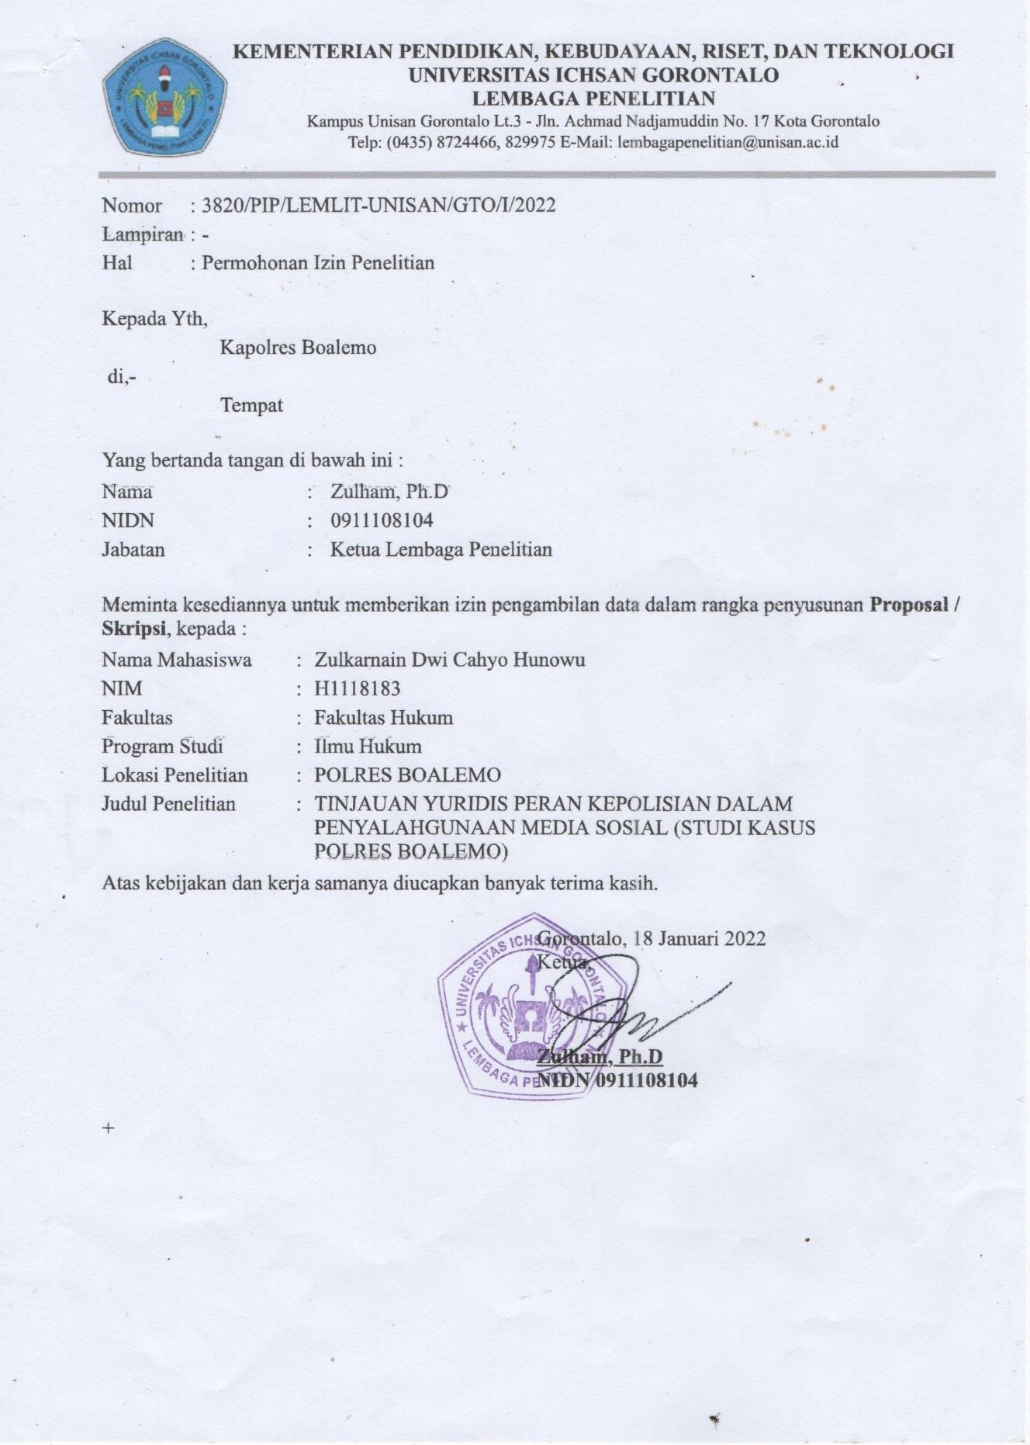

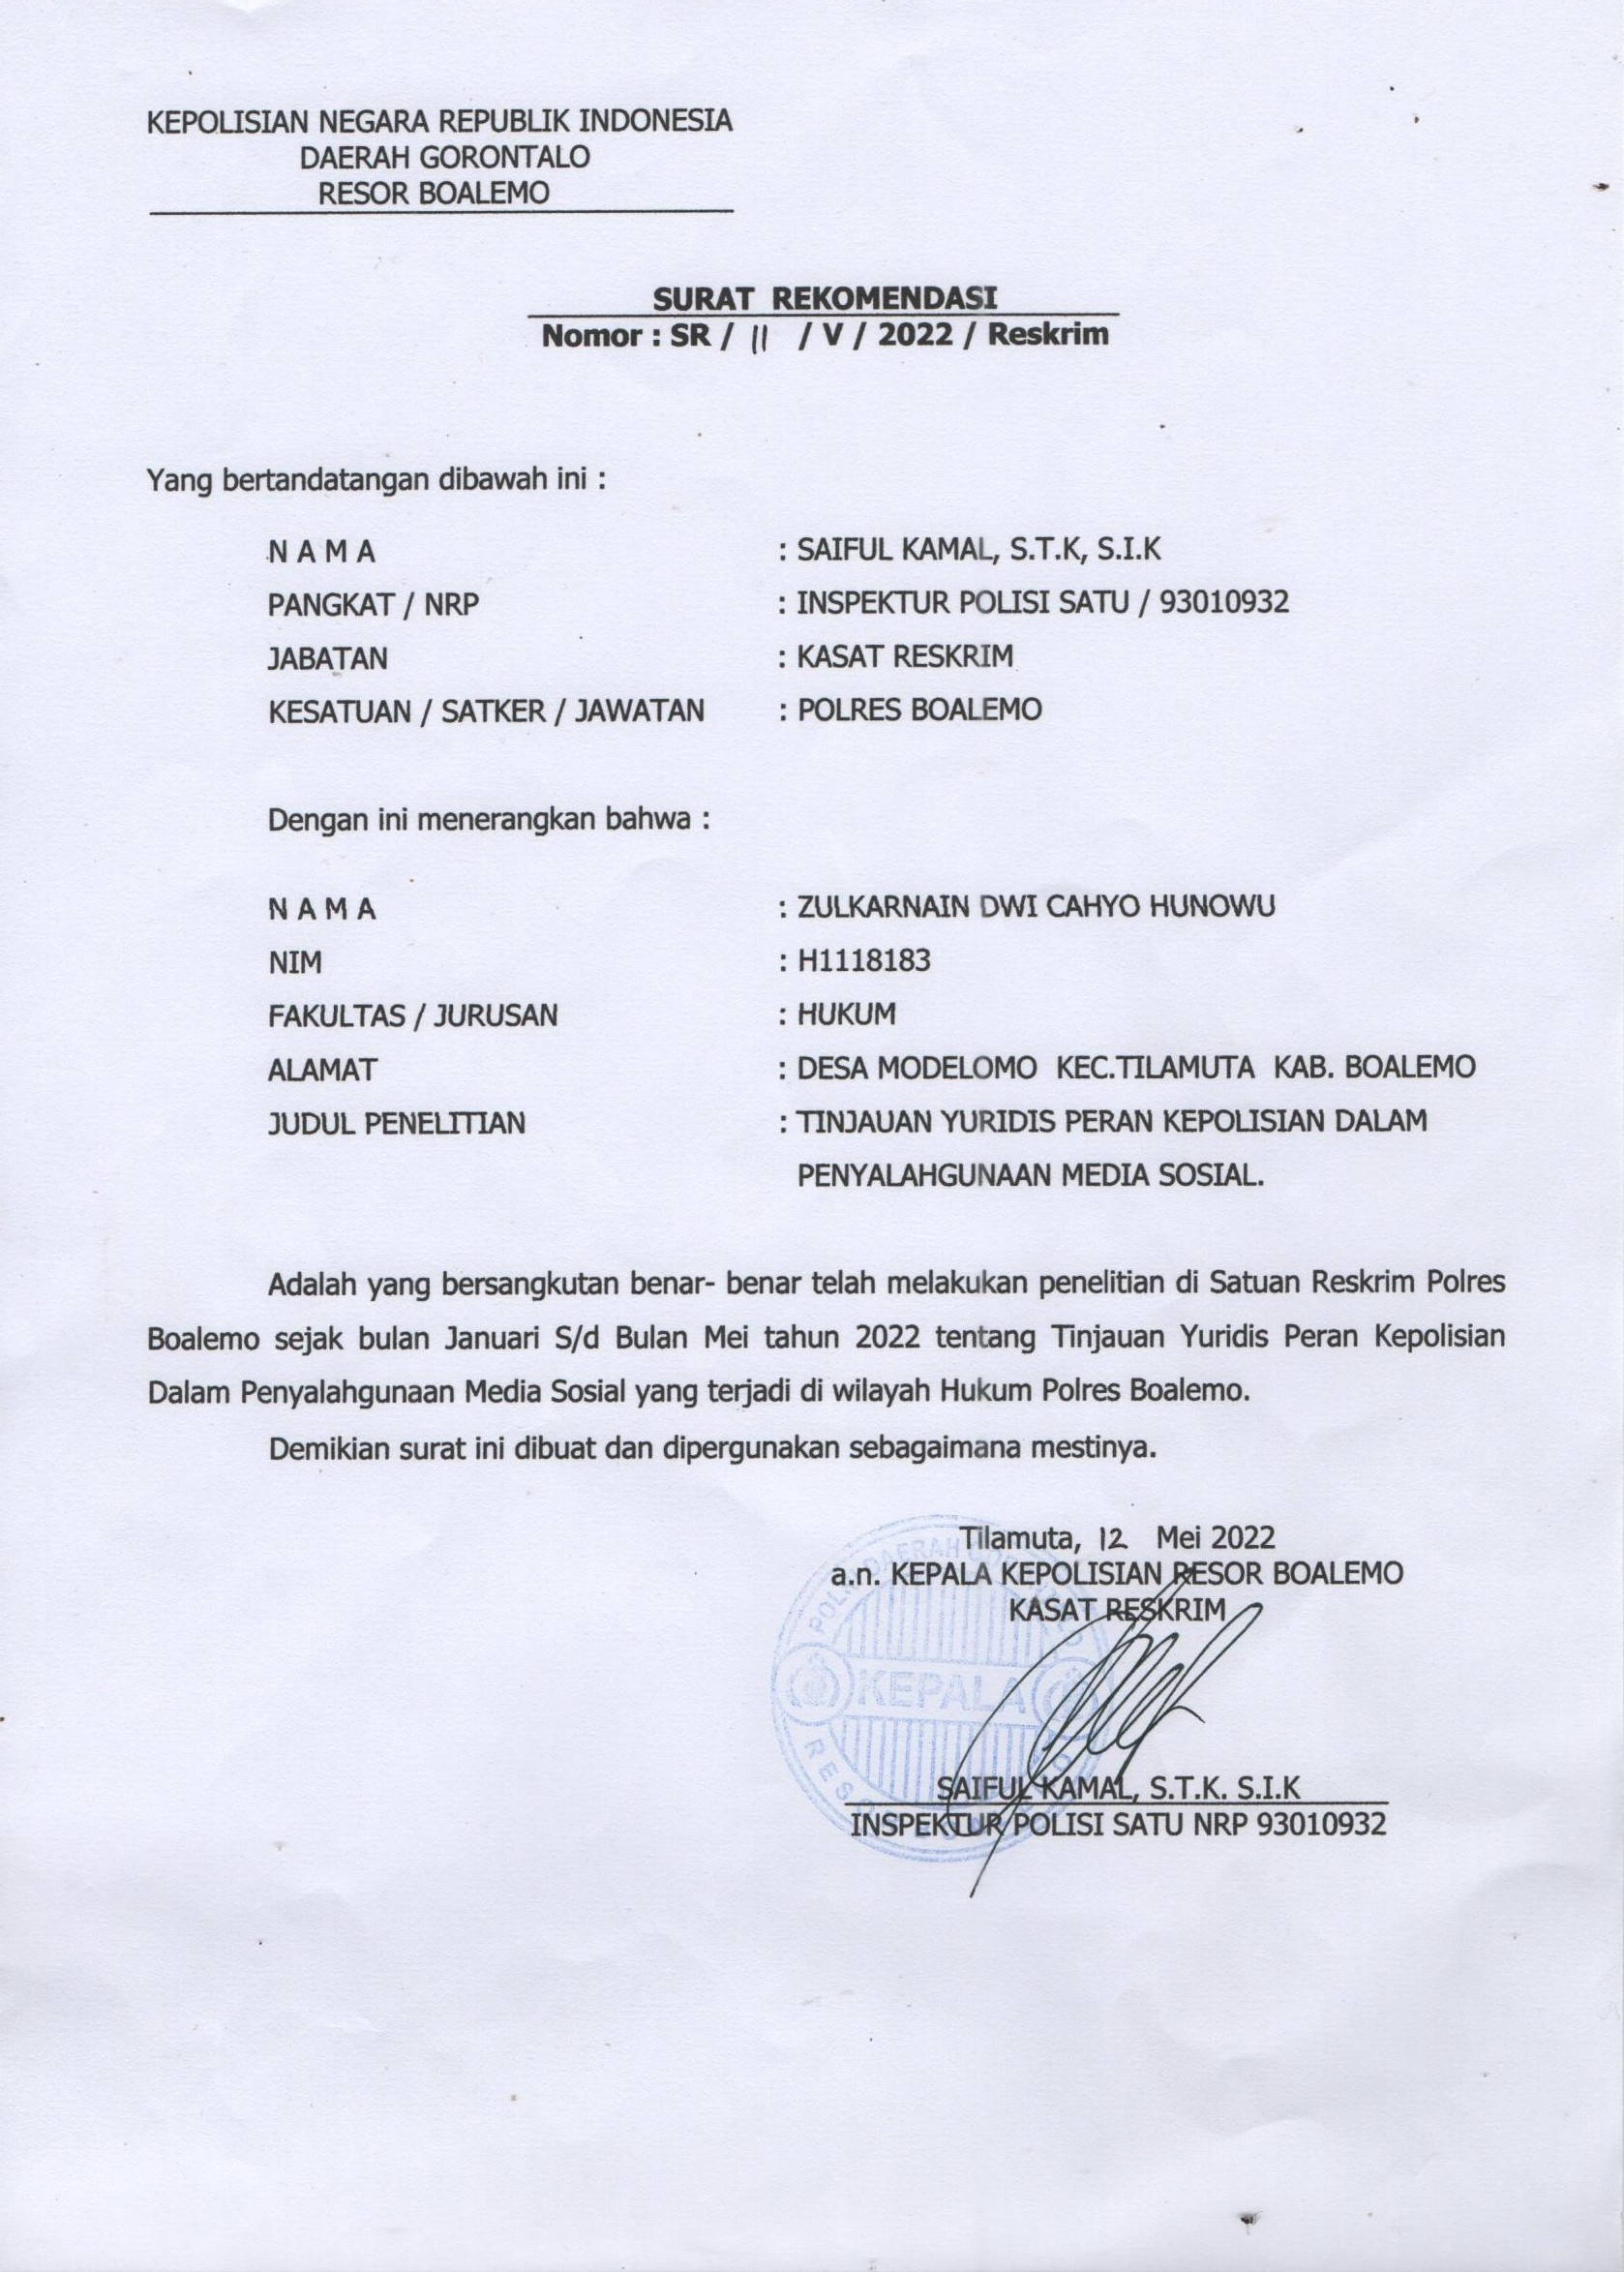

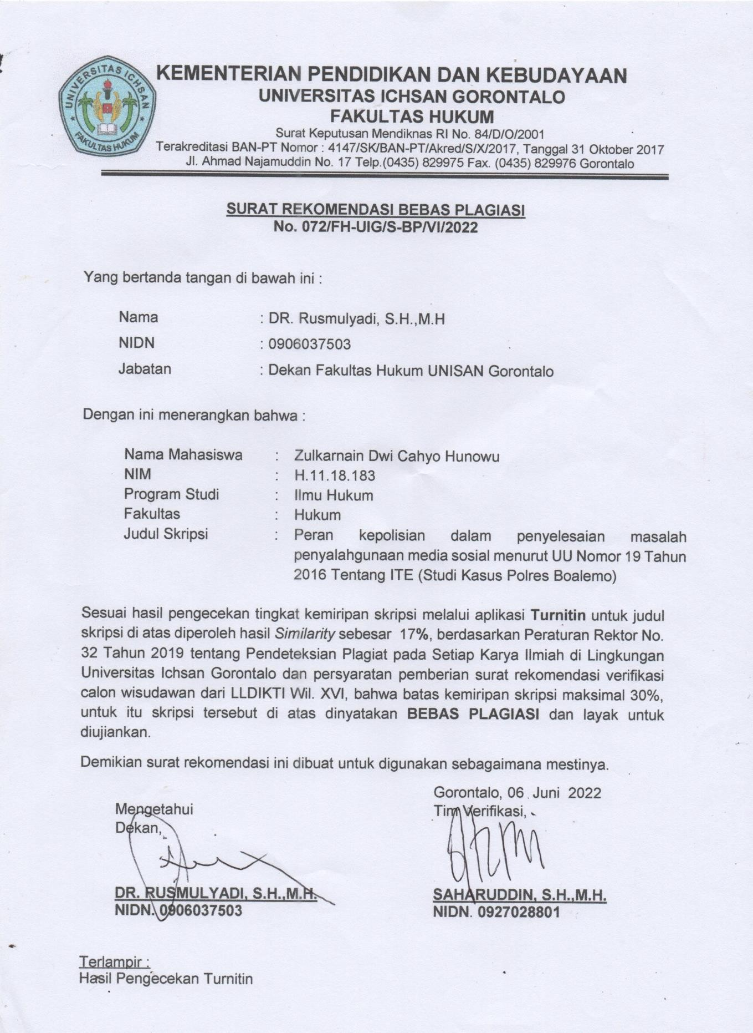

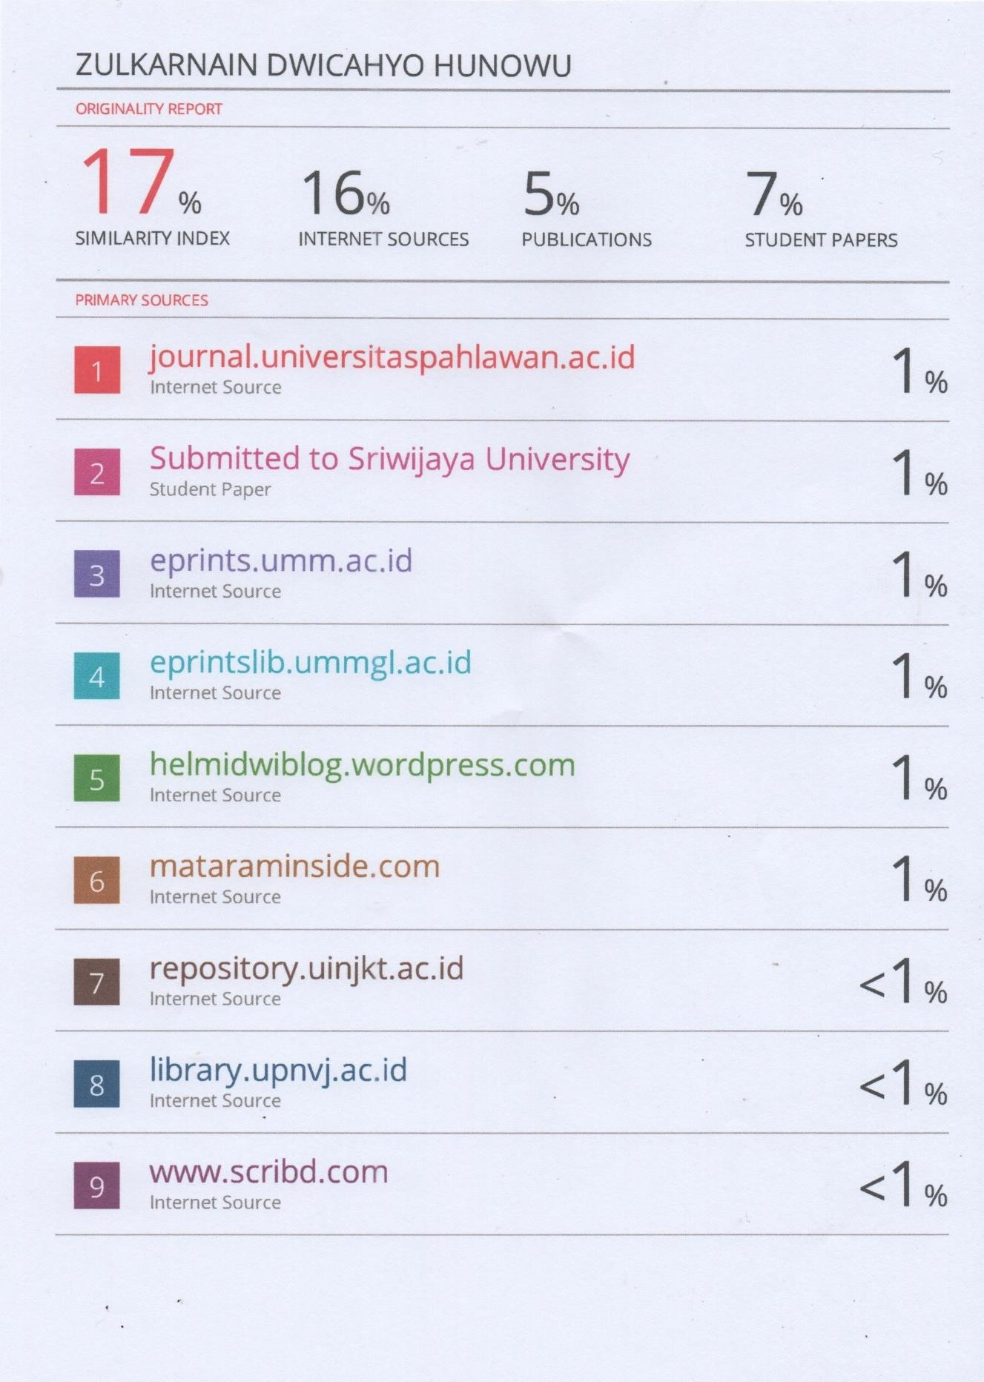

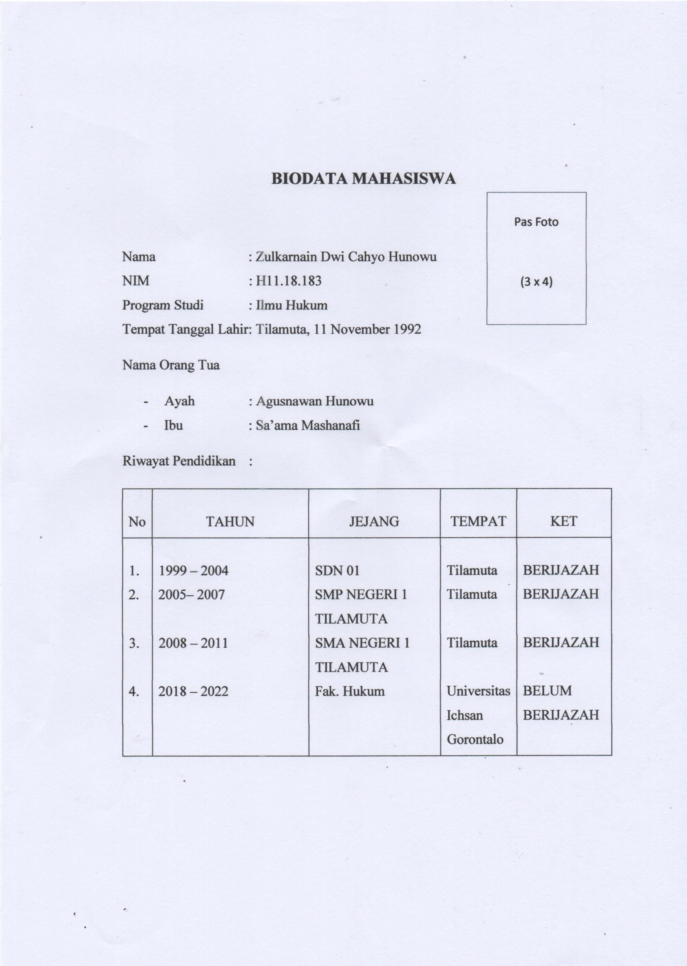


Adami Chazawi dan Ardi Ferdian,2015,Tindak Pidana Informasi Dan Transaksi Elektronik,MNCPublishing, Malang, hal. 2
Sahrul Mauludi, 2018,Awas Hoax!, Elex Media Komputindo,Jakarta, hal. 245
Ibid, hal. 248
Anang Sugeng Chayono, Pengaruh Media Sosial Terhadap Perubahan Masyarakat Di Indonesia, hal. 140
Marissa Elvia, Peran Polisi Dalam Penanggulangan Tindak Pidana, Jurnal Fakultas Hukum UNILA, 7 Oktober 2019
Undang-undang Republik Indonesia Nomor 2 tahun 2002 pasal 1 tentang Kepolisian Negara Republik Indonesia
Sadjijono, 2009, Memahami Hukum Kepolisian,Laksbang Yogyakarta, hal. 52
Ibid, hal. 53
Undang-undang Nomor 2 Tahun 2002 tentang Kepolisian Negara Republik Indoenesia
Yuni Fitriani, 2017, Analisis Pemanfaatan Berbagai Media Sosial Sebagai Sarana Penyebaran Informasi Bagi Masyarakat, Journal Volume 19.No. 2, hal. 148
Anang Sugeng Chayono, Pengaruh Media Sosial Terhadap Perubahan Masyarakat Di Indonesia, hal. 143
Ibid, hal. 142
Ike Atikah Ratnamulyani, 2018, Peranan Media Sosial Dalam Peningkatan Partisipasi Pemilih Pemula Dikalangan Pelajar Di Kabupaten Bogor, Journal Volume 20. No. 2, hal. 156
Berto Nadeak dkk, 2016, Perancangan Aplikasi Pembelajaran Internet Dengan Menggunakan Metode Computer Based Instrction, Journal Volume 3.No. 4, hal. 55
Abdoel Gafar, 2008, Penggunaan Internet Sebagai Media Baru Dalam Pembelajaran, Jurnal Ilmiah Universitas Batang Hari Jambi, Volume 8. No. 2, hal. 40
Riska dkk, 2013, Studi Tentang Penggunaan Internet Oleh Pelajar,ejournal.ps.fisip-unmul.ac.id, hal. 38, diakses tanggal 12 Desember 2021 pukul 22.18 wita.
Marcelino Sumolang, 2013, Peranan internet terhadap generasi muda Di desa tounelet kecamatan langowan barat, Journal Volume II.No.4, hal. 3
Ibid, hal. 4
Adami Chazawi, Stelsel Pidana, Tindak Pidana, Teori-Teori Pemidanaan dan Batas Berlakunya Hukum Pidana, Jakarta; PT. Raja Grafindo Persada, 2005, hal. 69
Ibid, hal. 68
Adami Chazawi, Hukum Pidana Positif Penghinaan, Tindak Pidana Menyerang Kepentingan Hukum Mengenai Martabat, Kehormatan dan Martabat Nama Baik Orang Bersifat Pribadi Maupun Komuna, Surabaya; PMN, 2009, hal. 16-17
Pasal 10 KUHP
Usman Simanjuntak 2012 Teknik Pemeliharaan dan Upaya Hukum
Wirjono Prodjodikoro, 2009 Hukum Pidana Indonesia, mandar maju Jakarta: hal 59
Andi Hamzah 2006 Prinsip-Prinsip Hukum Pidana, Jakarta hal.n23
Meri dkk,2020, Etika Profesi Dan Aspek Hukum Bidang Kesehatan,,Widina Bhakti Persada Bandung, hal. 11
Ibid, hal.12
Abdul Manan, Aspek-Aspek Pengubah Hukum, Kencana Pranata Media Group, Cetakan keempat, Jakarta, April 2003, hal.1
Sumiharta, 2014, Moralitas Hukum Dalam Hukum Prakis Sebagai Suatu Keutamaan, Jurnal Hukum dan Peradilan Volume 3. No. 3, hal. 388
Ch. J. Enschede – M. Bosch, 2008, Beginselen van Strafecht, hal. 8
Rahmanuddin Tomali, 2019, Hukum Pidana,Deepublish Publisher Yogyakarta, hal. 2
W.L.G. Lamire, Het Recht in Indonesia, dalam P.A.F. Laminating, Dasar-dasar Hukum Pidana Indonesia, Bandung, Sinar Baru, 1997, hal.1-2.
W.F.C. van Hattum, Leerboek van het Nederlandse Strafrecht, dalam P.A.F. Lamintang, Ibid, hal.2
Simons dalam P.A.F. Lamintang Ibid. hal. 3
W.J.P. Pompe dalam P.A.F. Lamintang Ibid. hal. 3
Van Apeldoorn, dalam Teguh Prasetyo, Hukum Pidana, Ed. Revisi, Jakarta, PT RajaGrafindo Persada, 2011, hal. 5
Teguh Prasetyo, Ibid. hal. 6
Tirtaamidjaja dalam Moeljatno, Op. cit. hal. 9
Moeljatno, Ibid. hal. 1
Fajrina Eka Wulandari, 2017, Hate Speech Dalam Pandangan UU ITE Dan Fatwa MUI,ejournal.iain-tulungagung.ac.id, hal. 254, diakses tanggal 21 Oktober 2021 pukul 22.33 wita.
Bambang Pratama, 2019, Perbuatan Yang Dilarang Dalam UU ITE,business-lawbinus.ac.id, hal. 1, diakses tanggal 23 Oktober 2021 pukul 17.21 wita.
abplawfirm.co.id cara membedakan penyelidikan dan penyidikan, diakses tanggal 24 Maret 2022 pukul 12.10 wita

